Liste des nouveautés alsaciennes enregistrées en 2021
Liste établie par Daniel Doll
Illustrations photographiques Philippe Defranoux (sauf mentions contraires)

Chaque année mycologique est originale et offre son lot de particularités. L’année 2021 ne déroge pas à la règle. Le début d’année est poussif, avec peu d’espèces de prime printemps. Mais les mois de juin et de juillet surprennent par l’explosion de comestibles sur les contreforts vosgiens. Pour les chanterelles on peut même avancer que la poussée est d’occurrence vicennale tant il y en a. L’automne ne tient pas ses promesses, une fois de plus : peu de comestibles pour les mycophages, à l’exception notable des pieds de mouton, abondants jusqu’aux plus hauts sommets des Vosges ; de nombreuses forêts sans champignons pour les mycophiles, contraints à des déplacements réguliers dans le Sundgau pour assouvir leur passion. Mais les mycologues ne sont jamais aussi efficaces que quand ils sont obligés de sortir de leur zone de confort. La précarité fongique les a forcés à se pencher sur des genres et des espèces délaissés. Et le résultat est des plus probants comme en témoigne le nombre exceptionnel de nouveautés pour l’Alsace, bien au-dessus de cent. Les autres taxons rajoutés à l’inventaire proviennent pour l’essentiel de signalements tardifs de 2020 et parfois d’informations dénichées dans la littérature. Les espèces les plus originales sont sans nul doute celles qui ont été ramassées sur les fientes des millions de pinsons de Nord qui avaient installé leur dortoir du côté de Courtavon en janvier 2019 : Pseudoombrophila stercofringilla est même une première récolte française. (Texte : Daniel DOLL)
Liste des abréviations :
SAR Sarraillon Fabien
SCH Schott Dominique
SHNPM Société d’histoire naturelle du Pays de Montbéliard
SMHR Société mycologique du Haut-Rhin
SMS Société mycologique de Strasbourg
STA Stambach Jean-François
SUG Sugny Daniel
TAS Tasnadi Jean-Pierre
TRE Trendel Jean-Michel
TRM Trémolières Michèle
WEI Weiskircher Gilles
WEN Wendling Korina
WIL Wilhelm Markus
WOE Woerly Bernard

ARG Argaud Didier
BLS Blaser Stefan
CLE Clesse Bernard
DEF Defranoux Philippe
DIS Diss Bernard
DOL Doll Daniel
ETI Etienne Francis
FRI Fritz Christian
GOE Goetzmann Patrick
GRP Grasperger Françoise
GSE Gsell Bernard
HAI Hairaud Michel
HOP Hoper Christine
JPB Perez Jean-Baptiste
KIE Kieffer Gérard
LET Leterrier Christian
MUL Muller Jean-Luc
MUS Musumeci Enzo
ROL Rolf Mohan

Agaricus chionodermus Pilát, ST
Amanita regalis (Fries) Michael, SMS
Amanita virosa var. levipes Neville & Poumarat, WEI
Amicodisca virella (P. Karsten) Huhtinen, TRM/ARG
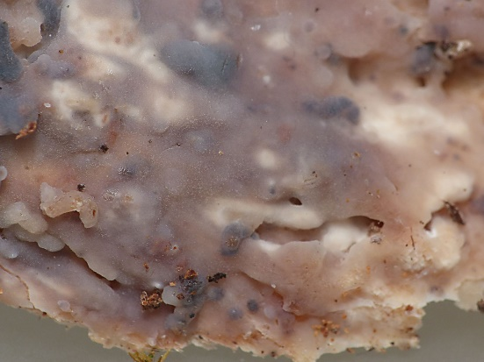
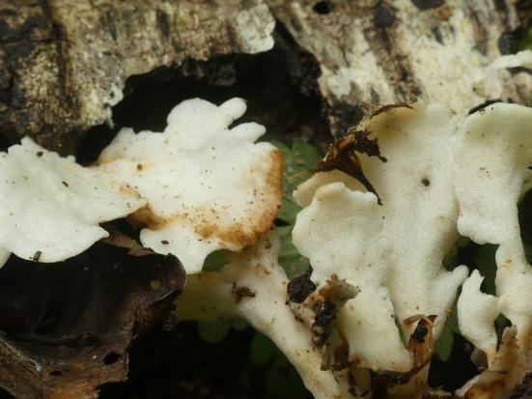
Antrodiella faginea Vampola & Pouzar, WIL
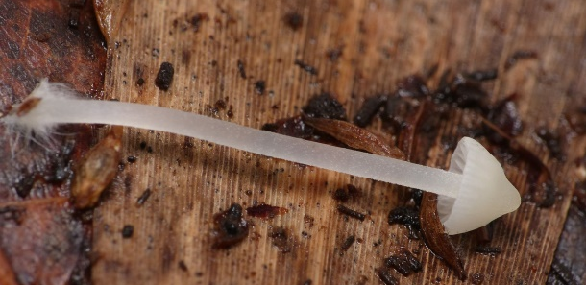
Basidiodendron cinereum (Bresadola) Luck-Allen, WIL

Photos : Markus Wilhelm
Atheniella ulmariae Lehmann & Lüderitz spec. Nov. WIL

Biscogniauxia mediterranea (De Notaris) Kuntze, DIS/DOL-MUL
Bonomyces arnoldii (Boud.) P.-A. Moreau, Vizzini & P. Alvarado, MUS
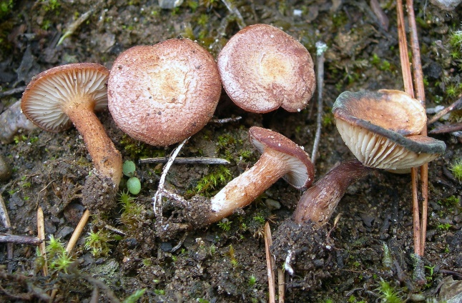
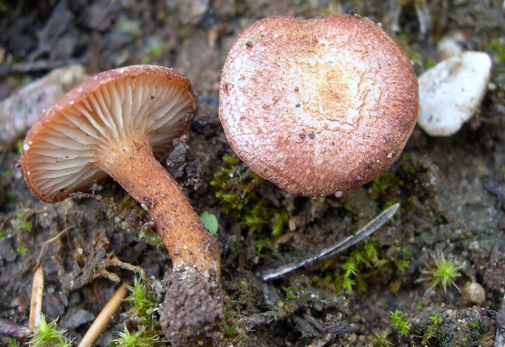

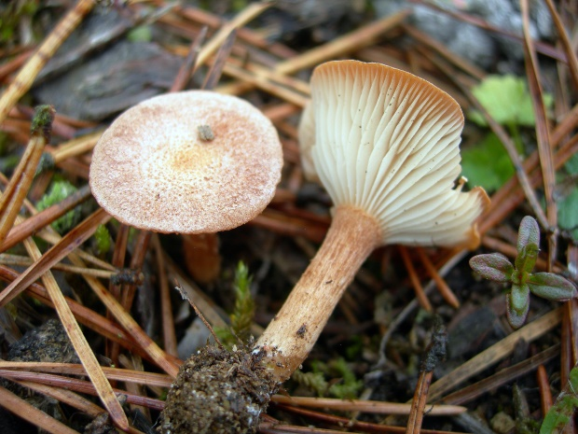

Bonomyces arnoldii (Boud.) P.-A. Moreau, Vizzini & P. Alvarado, MUS
Photos : Enzo Musumeci

Caloplaca cerina (Ehrh. ex Hedw.) Th. Fr., SHNPM
Cercosporella magnusiana Allesch. GOE-DEF/SUG(DOL)
Chaetosphaeria ovoidea (Fr.) Constant., K. Holm & L. Holm, WIL
Chlorophyllum olivieri (Barla) Vellinga, SMS/STA
Cistella acuum (Alb. & Schwein.) Svrcek, ARG-WEN
Cladobotryum varium Nees, WIL
Conocybe macrocephala Kühner ex Kühner & Watling, STA
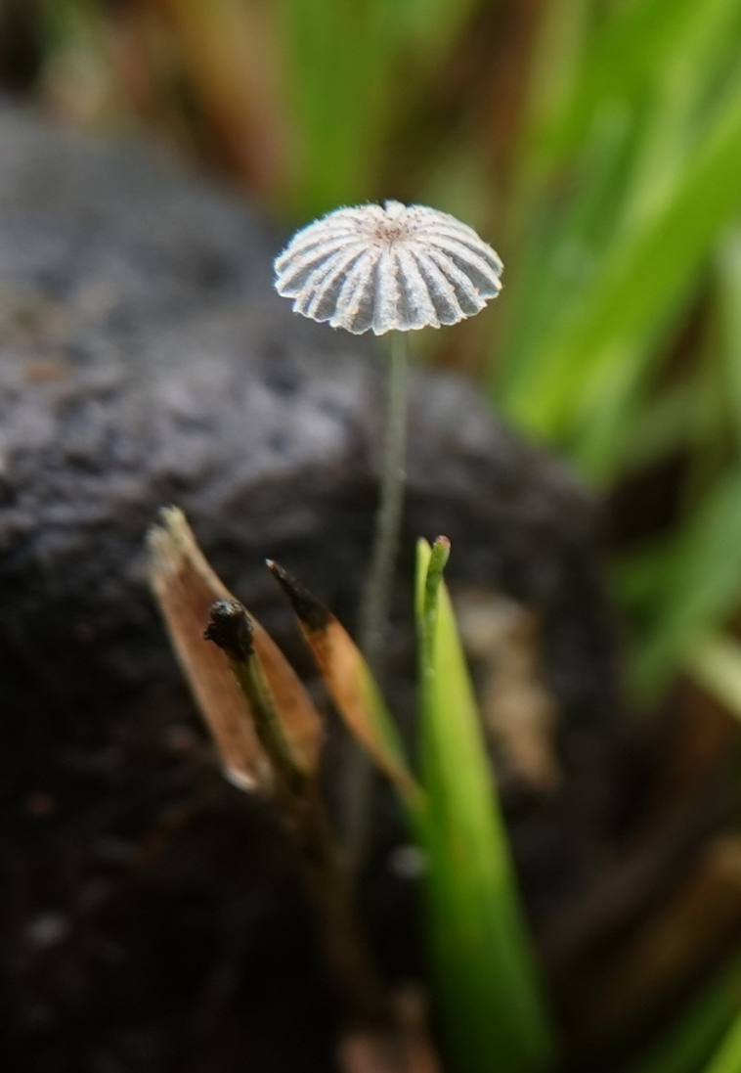
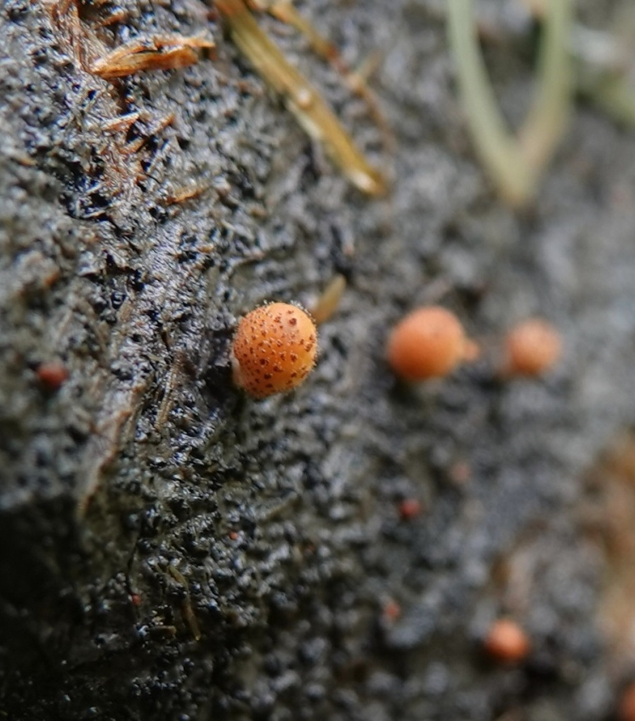
Coprinus curtus kalchbrenner. DEF/DOL

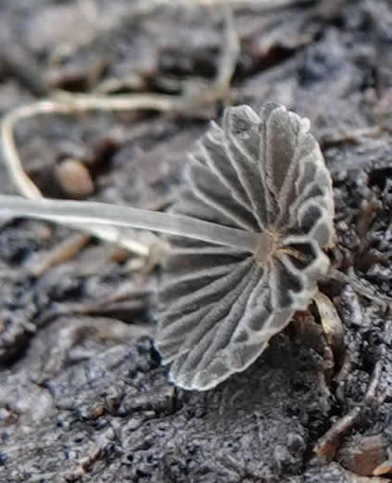

Coprinus curtus Kalchbr., 1881 - Agaricales - Psathyrellaceae sur crottin de cheval (champignon fimicole = coprophile) (lieu : Ecomusée d’Alsace UNGERSHEIM - photo à gauche prise le 29.06.2021 // photos au centre et à droite réalisées le 04.12.2021 sur le même crottin de cheval)

Corticium meridioroseum Boidin & Lanquetin, ROL
Cortinarius ainsworthii Liimat. & Niskanen, TRE
Cortinarius auroripes Carteret et Reumaux, TRE
Cortinarius castaneopallidus Carteret & Reumaux, TRE
Cortinarius fistularis Britz. ss Favre, DOL
Cortinarius flavescentipes Reumaux, TRE
Cortinarius marginatosplendens Reumaux, STA
Cortinarius parhonestus Reumaux, TRE
Cortinarius pseudolargus R. Henry, GSE
Cortinarius puellaris Brandrud, Bendiksen & Dima, TRE
Cortinarius puniceus P.D. Orton, MUL
Cortinarius purpureopallens Reumaux, SAR/DOL(SAR)
Cortinarius roseocastaneus Niskanen, Liimat. & Kytöv, TRE
Cortinarius semiodoratus R. Henry, TRE
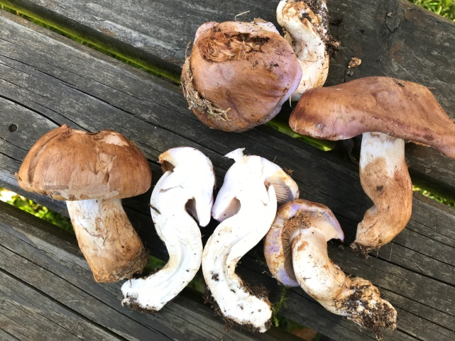
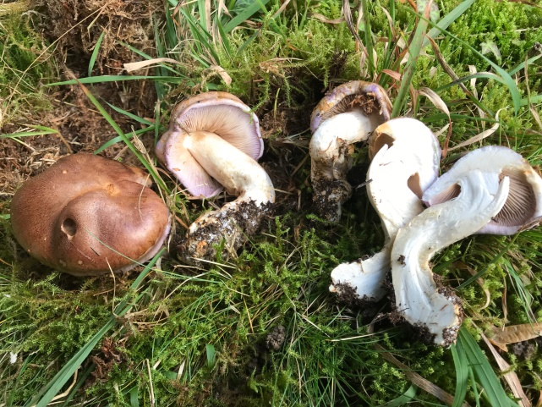
Cortinarius subspadiceus Reumaux, GSE (Photos Bernard Gsell)

Dendrothele commixta (Höhn. & Litsch.) J. Erikss. & Ryvarden, DOL
Dianema harvey Rex, WOE
Diatrype decorticata (Sowerby) Rappaz, DEF/DOL,DIS/DOL,DIS
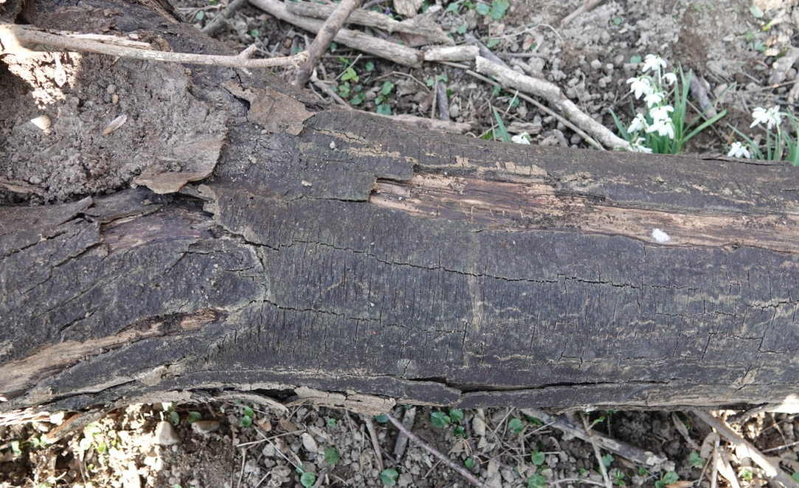
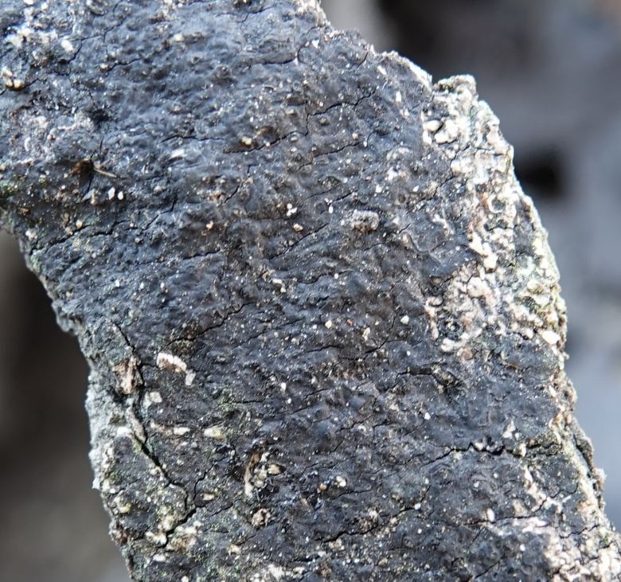

Diatrype decorticata (Pers.) Rappaz, 1987 - Xylariales - Diatrypaceae (Lieu : Ecomusée d’Alsace UNGERSHEIM - 01.03.2021)
Diderma europaeum (Buyck) Kuhnt, WOE
Ditangium incarnatum (P. Karst.) Spirin & Malysheva, DOL

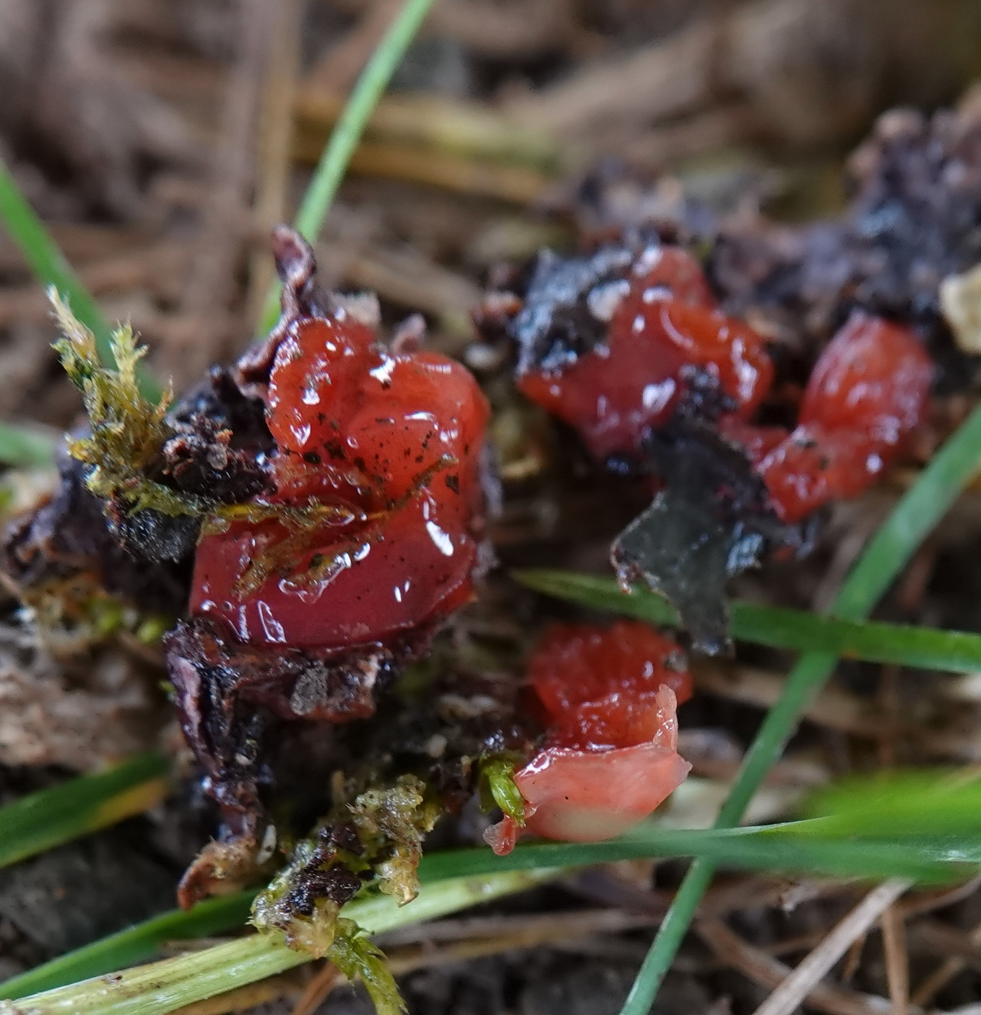
Ditangium incarnatum (P. Karst.) Spirin & Malysheva, 2019, cf. - Synonyme : Craterocola incarnatum - Sebacinales - Sebacinaceae - « sur tronc de Salix sp. au sol » (lieu : Ecomusée d’Alsace UNGERSHEIM - 04.12.2021)

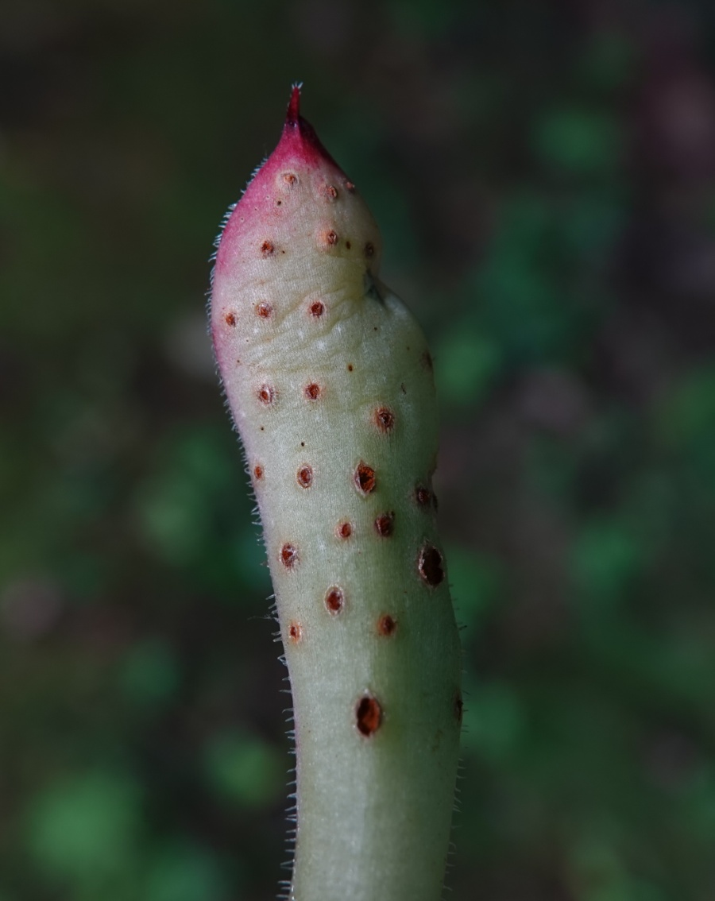
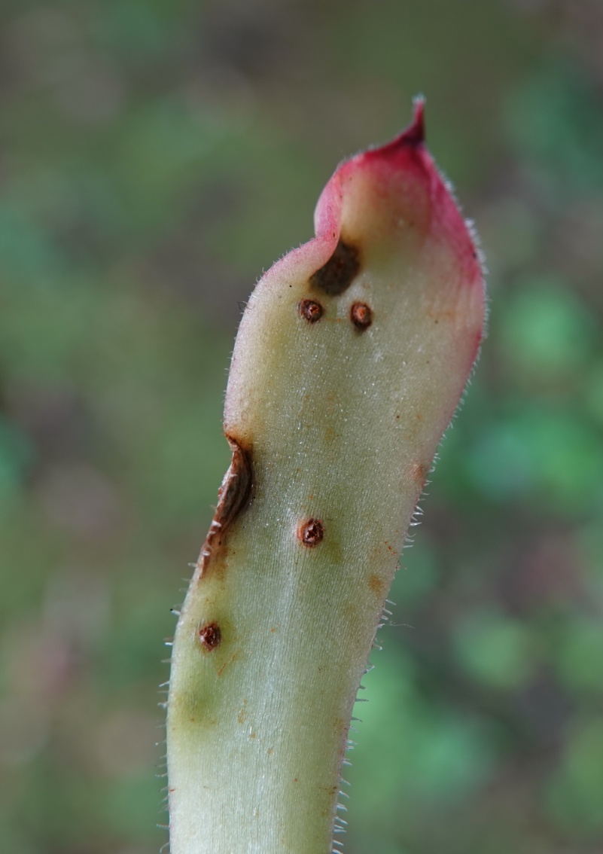
Endophyllum sempervivi (Alb. & Schweinitz) de Bary, DOL

Endophyllum sempervivi (Alb. & Schwein.) de Bary, 1863 - Pucciniales - Pucciniaceae - sur Joubarbe (lieu : Provenance : GRIESBACH-AU-VAL - 06.06.2021 « date photo : 10.06.2021)
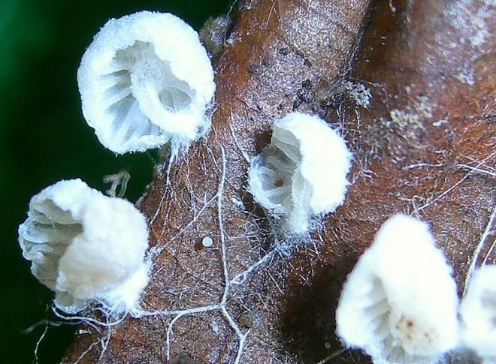
Entoloma albotomentosum Noord. & Hauskn., MUS (Photos : Enzo Musumeci)

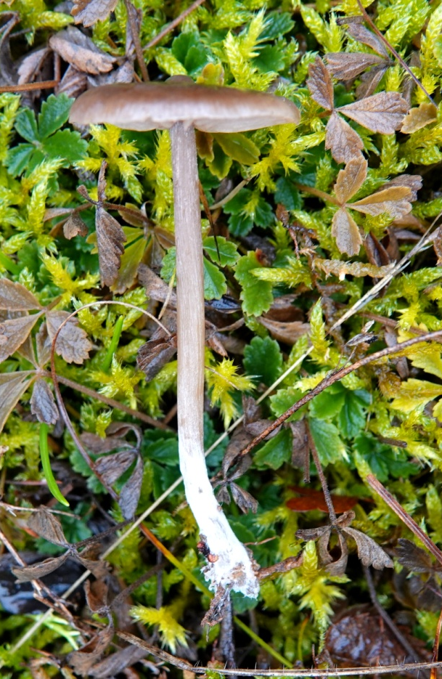
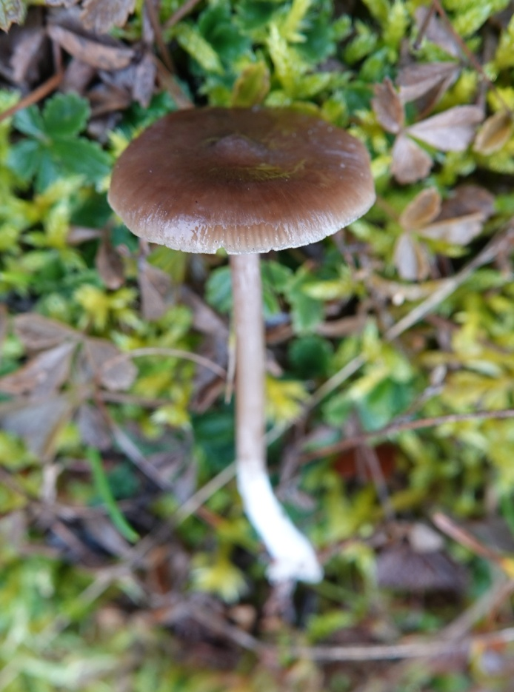
Entoloma conicosericeum Vila, F. Caball. & G. Eyssart., DOL
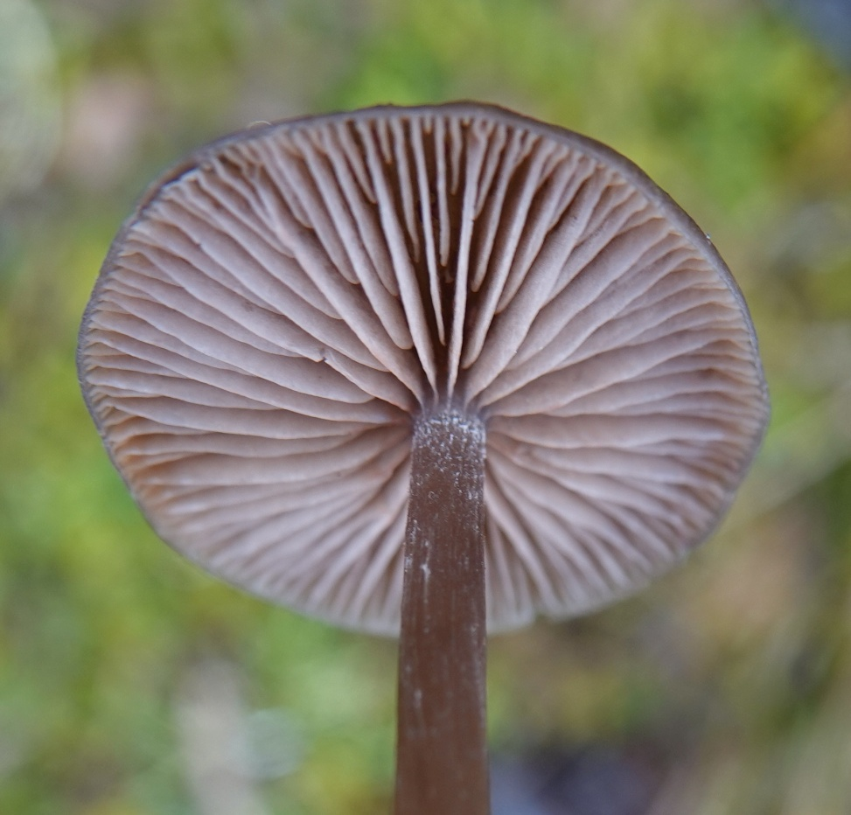

Entoloma conicosericeum Vila, F. Caballero & Eyssartier, 2013 - Entolomatales - Entolomataceae (Les photos correspondent à la 2ème observation de cette espèce effectuée dans le secteur WESTHALTER/ROUFFACH « Bollenberg » en date du 01.12.2021) « La 1ère observation
a été faite le 22.11.2021 au même endroit sur les collines du Bollenberg »

Entoloma ianthinomeleagris Courtecuisse, ETI/LET
Entoloma tiliae Brandrud, O.V. Morozova & alii, CLE
Entyloma ficariae Fisch. von Waldheim, GOE,DOL,DEF
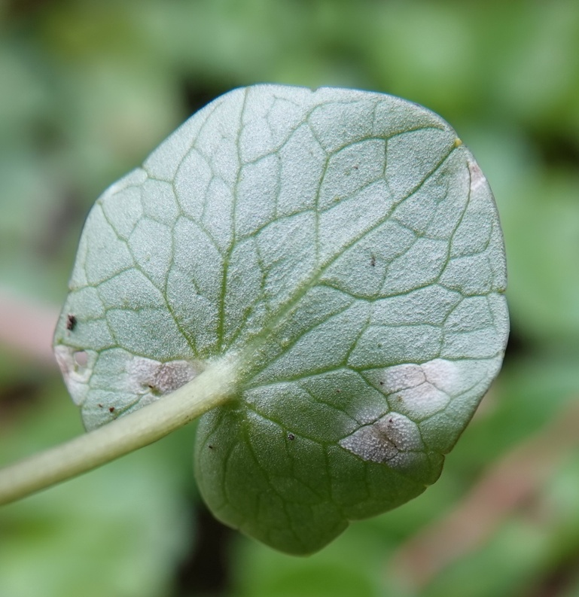
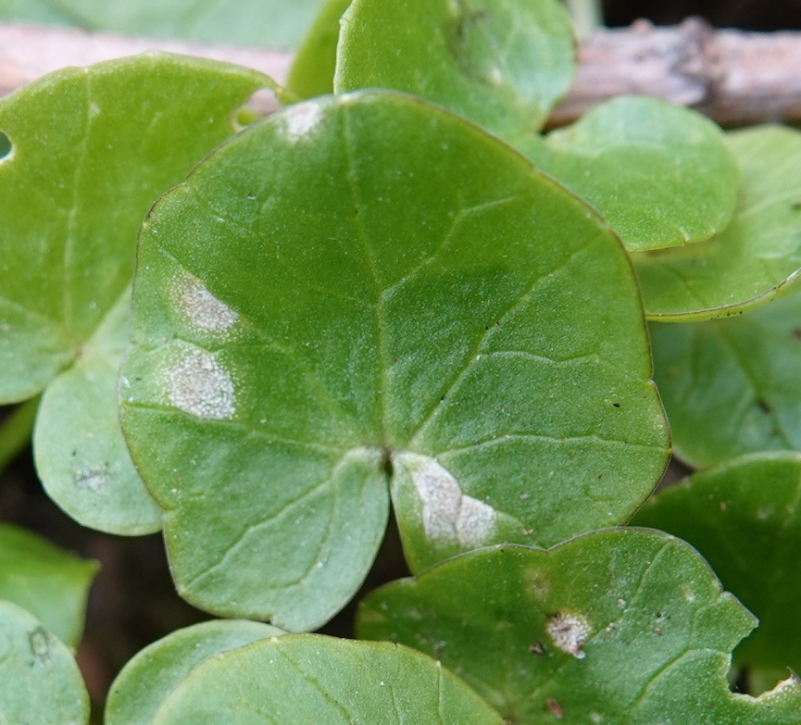

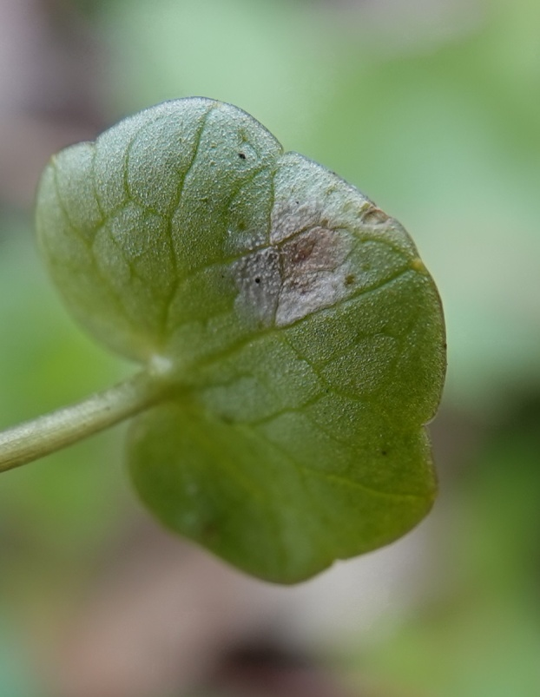

Entyloma ficariae A.A.Fisch.Waldh., 1877 - Entylomatales - Entylomataceae - sur Ficaire (Lieu : MORSCHWILLER-LE-BAS - 10.04.2021 « micromycète également observé par la suite sur Ficaire le 18.04.2021 à Mulhouse « Coulée verte » et les 03.05.2021 et 06.05.2021 à l’Ecomusée d’Alsace à UNGERSHEIM).

Erysiphe viburni (Duby) G. Winter, GOE
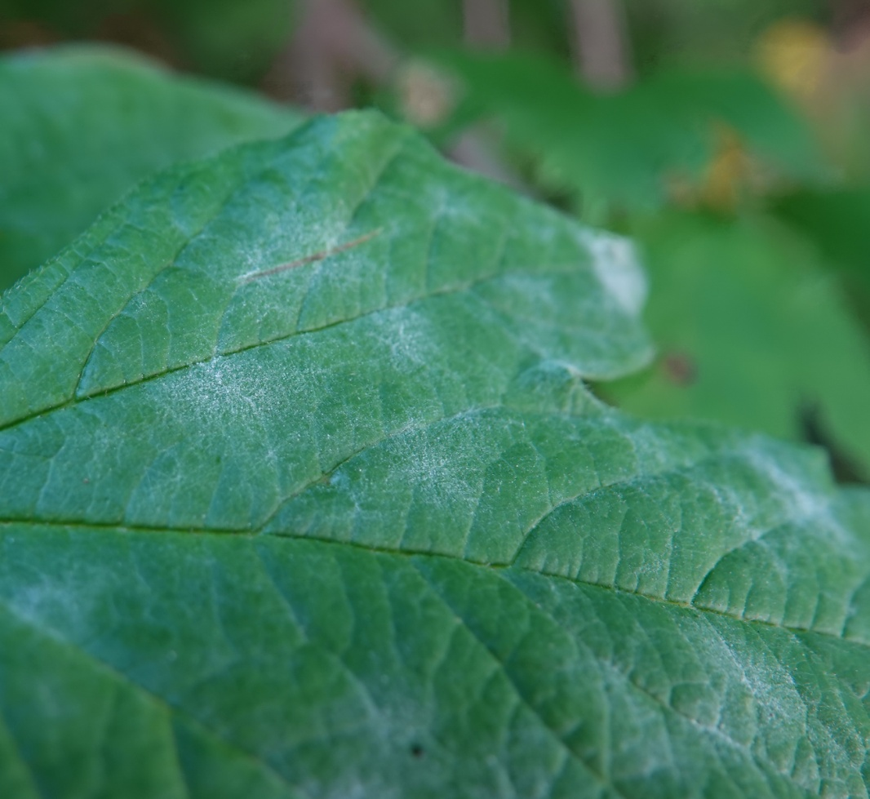
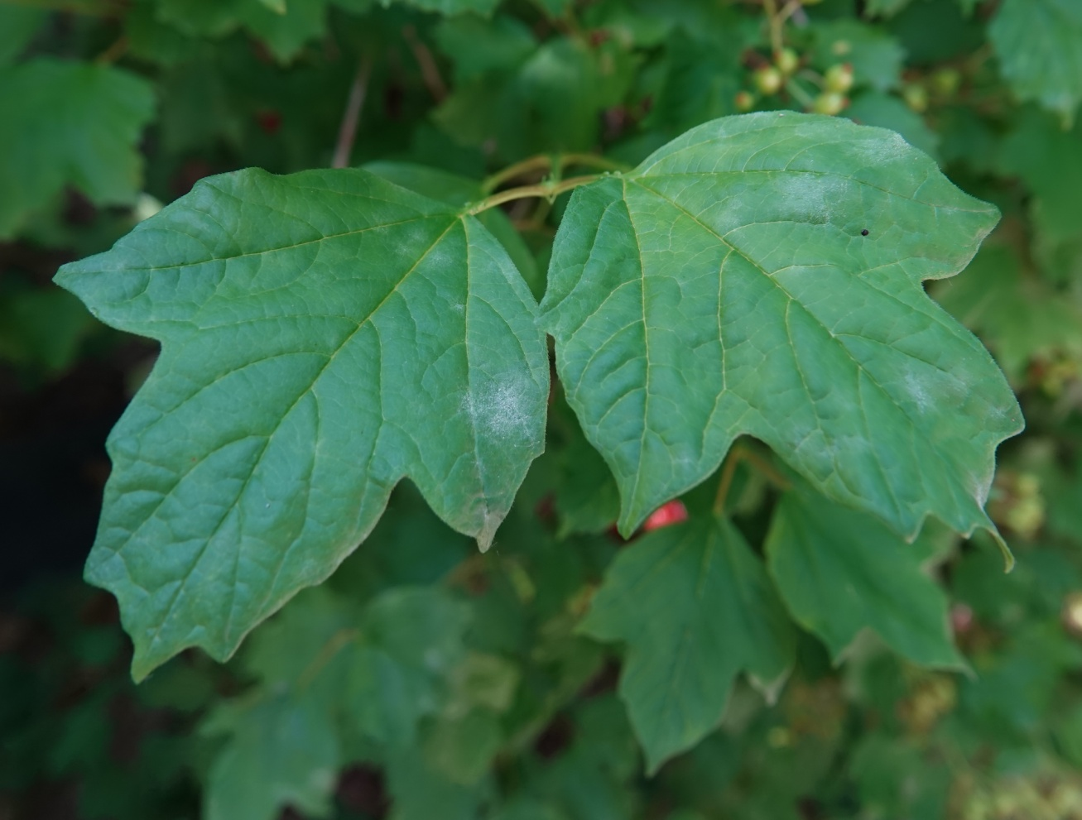

Erysiphe viburni Schweinitz (1832) - Erysiphales - Erysiphaceae - Oïdium sur Viburnum opulus L., 1753 - Viorne obier - Dipsacales - Adoxaceae - (Lieu : MULHOUSE « Parc des collines » - 17.06.2021)

Fibroporia citrina (Bernicchia & Ryv.) Bernicchia & Ryv., WIL
Fuligo laevis Pers., WEN
Fuligo leviderma H. Neubert, Nowotny & K. Baumann, WEN
Galerina calyptrata P.D. Orton, FRI
Genea fragrans (Wallr.) Saccardo, JPB
Glyphium elatum (Greville) H. Zogg, ARG
Golovinomyces biocellaris (Ehrenb.) Heluta, GOE/DOL
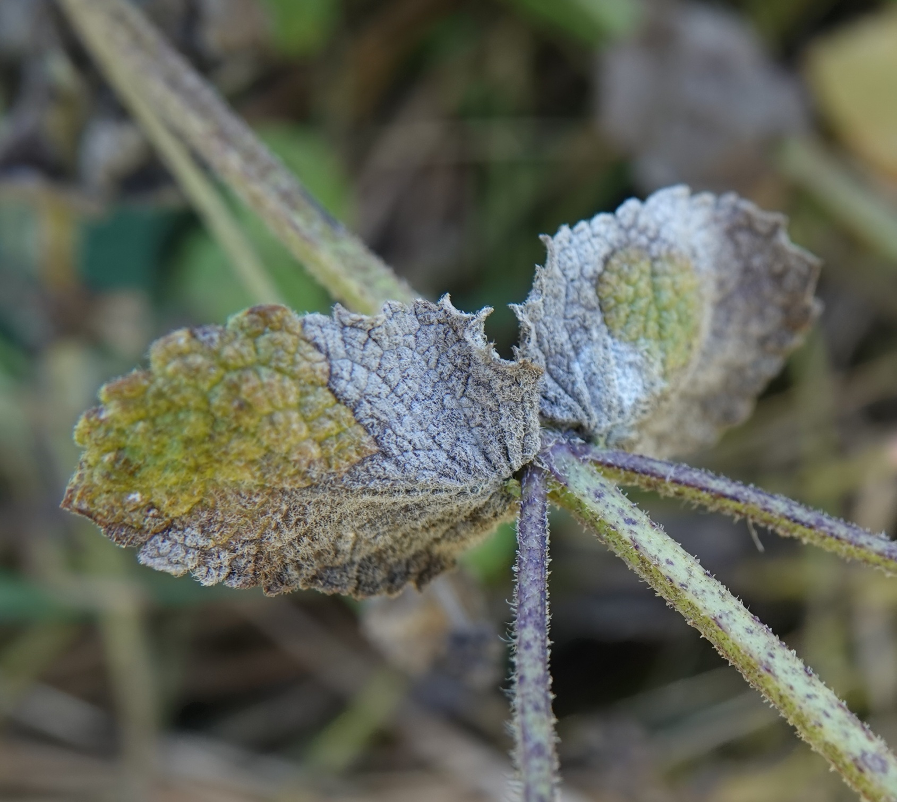

Golovinomyces biocellatus (Ehrenb.) V.P.Heluta, 1988 - Erysiphales - Erysiphaceae - sur Mentha suaveolens Ehrh., 1792 - Menthe à feuilles rondes - Menthe suave - Menthe odorante - Lamiales –

Lamiaceae (Lieu : MULHOUSE - 30.09.2021)

Golovinomyces verbasci (Jacz.) Heluta, GOE/GOE(DOL)
Haplotrichum aureum (Link) Holubova-Jechova, WIL
Haplotrichum conspersum (Link) Holubova-Jechova, WIL
Hebeloma hygrophilum Poumarat & Corriol, ETI/LET
Hebeloma pseudofragilipes Beker, Vesterholt & U. Eberh., GRP/LET
Hymenoscyphus fructigenus var. carpini (Batsch) Hengstm., ARG
Hypoxylon macrocarpum Pouzar, DIS/DOL
Hypoxylon petriniae M. Stadler & J. Fournier, DOL
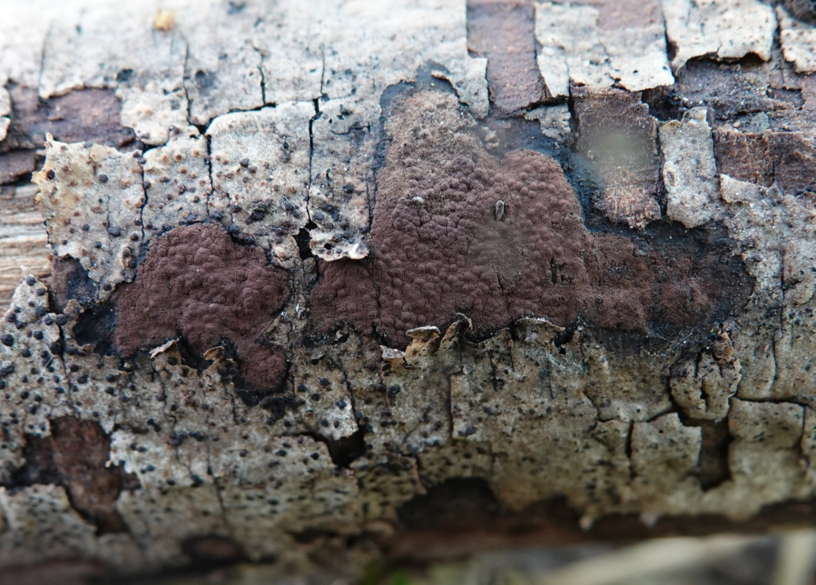
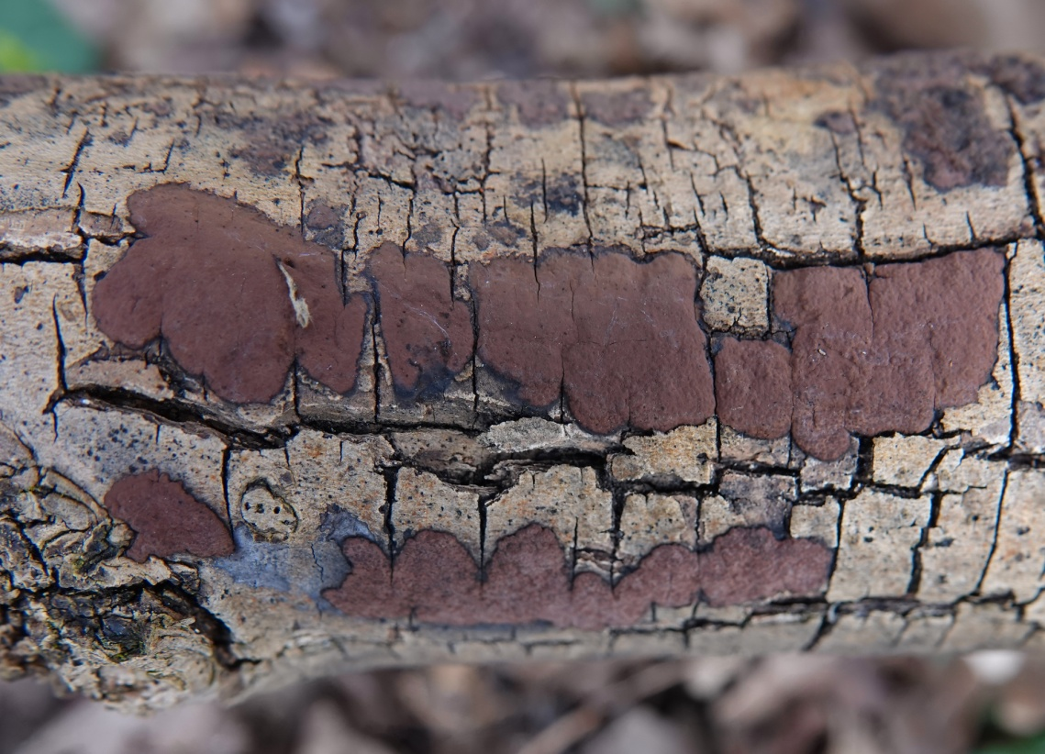

Hypoxylon petriniae M.Stadler & J.Fourn., 2004 - Xylariales - Xylariaceae (A gauche « 2ème observation alsacienne » - Lieu : Entre ARTZENHEIM et BALTZENHEIM - 25.03.2021 // A droite : Lieu : Ecomusée d’Alsace UNGERSHEIM - 03.05.2021)

Inocybe amethystina Kuyper, SMHR/MUL
Inocybe pseudoreducta Stangl & Glowinski, STA
Inonotus obliquus (Persoon) Pilat, SAR

Inonotus obliquus (Photo : Fabien Sarraillon)

Kuehneola uredinis (Link) Arthur, HOP
Lachnellula resinaria var. calycina (Vuill.) Baral, ARG
Lamproderma sauteri var. atrogriseum Meyl., WOE
Macrolepiota olivascens f. pseudo-olivascens (Bel. & Lanz.) Hauskn. & Pidlich-Aigner, STA
Macrolepiota rhodosperma (P.D. Orton) Migliozzi, SMS/STA
Megacollybia marginata R.H. Petersen, Morozova & J.L. Mata., DIS
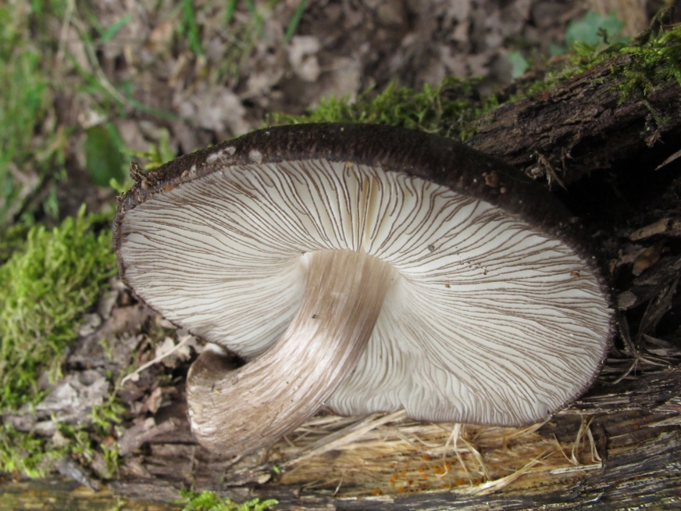

Megacollybia marginata
(Photo : Bernard Diss)

Melampsora allii-fragilis Klebahn, DOL/DOL(SUG)
Melampsora allii-populina Klebahn, GOE/DOL,DOL

Melampsora allii-ursini G. Winter, DOL/DOL-SUG,GOE/DOL
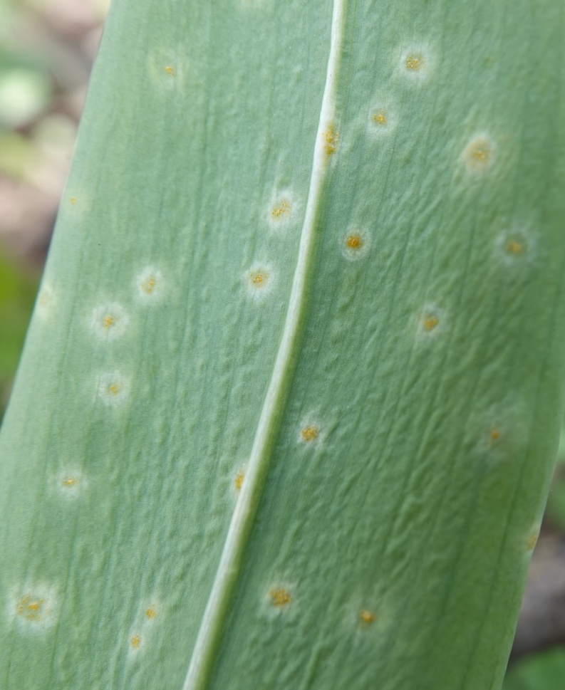
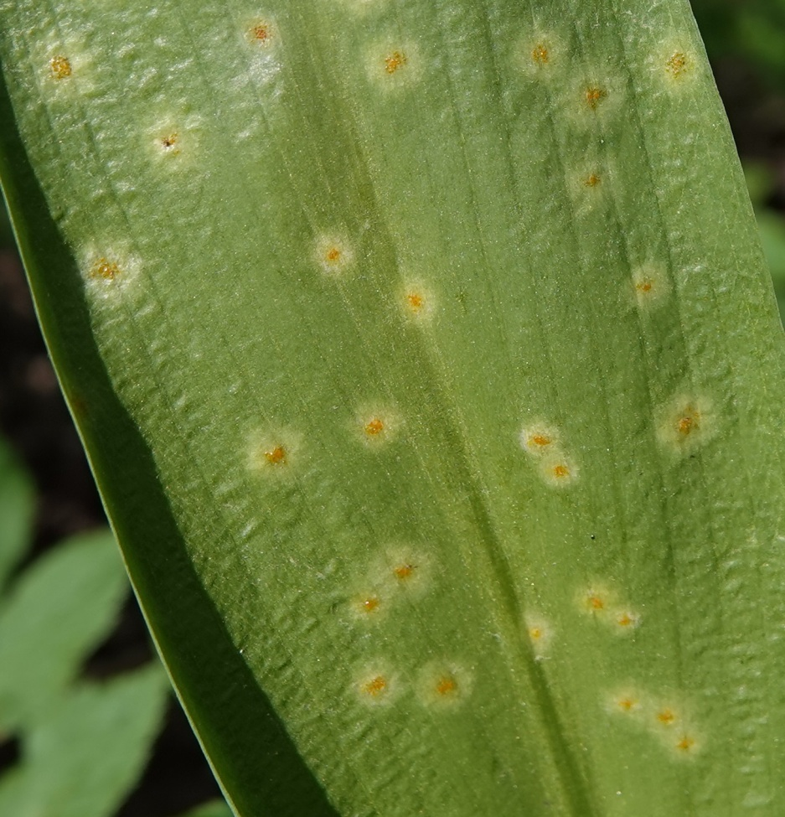
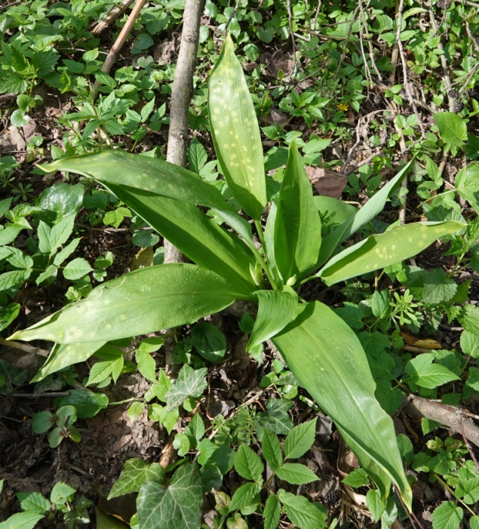

Melampsora allii-ursini « nom générique » (Synonyme : Caeoma allii-ursini G. Winter, 1884) - Uredinales - Melampsoraceae - Micromycète sur Allium ursinumL., 1753 - Ail des ours - Asparagales - Amaryllidaceae « le micromycète photographié correspond à la 2ème observation alsacienne » (Lieu : secteur SCHWEIGHOUSE-THANN - 10.04.2021)

Melampsora galanthi-fragilis Klebahn, DOL
Melampsora magnusiana Wagner, DOL
Melanoleuca metrodii Bon, SCH
Microthelia incrustans (Ellis & Everh.) Corlett & S. Hughes, WIL
Mycena maurella Robich, MUS
Mycena pilosella Maas Geesteranus, SMHR/DOL
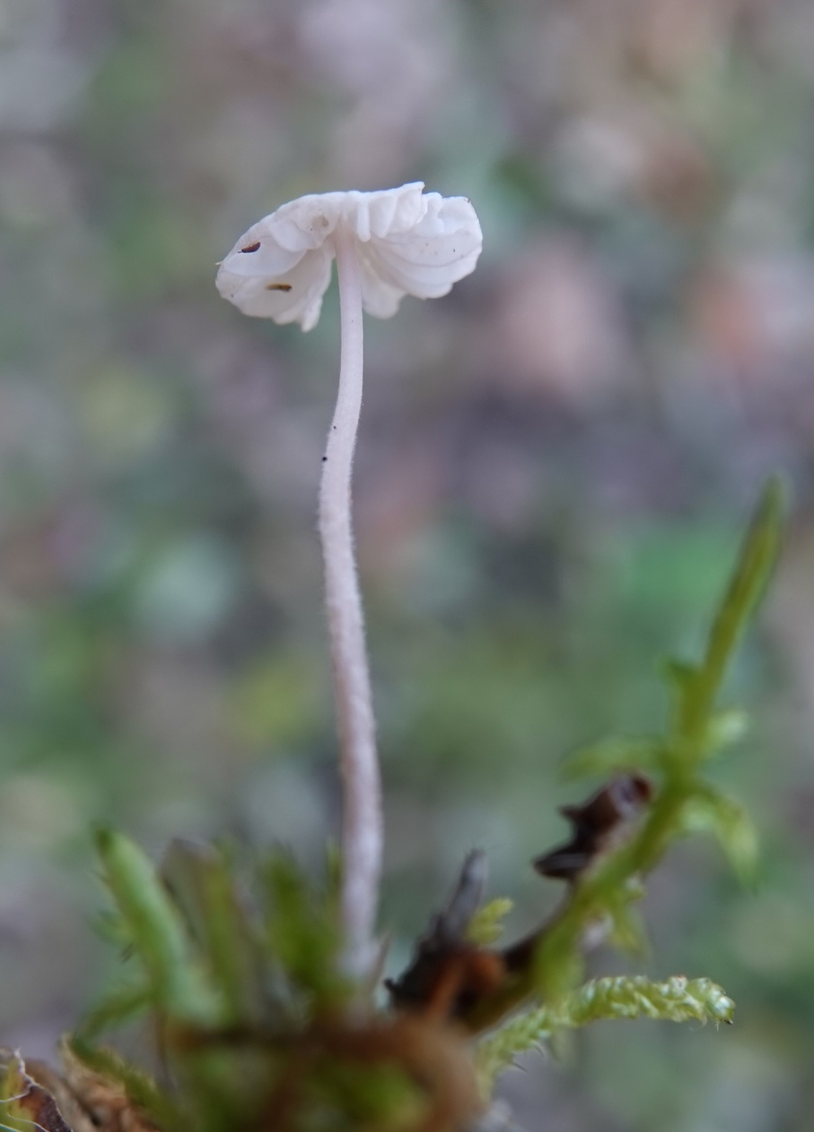
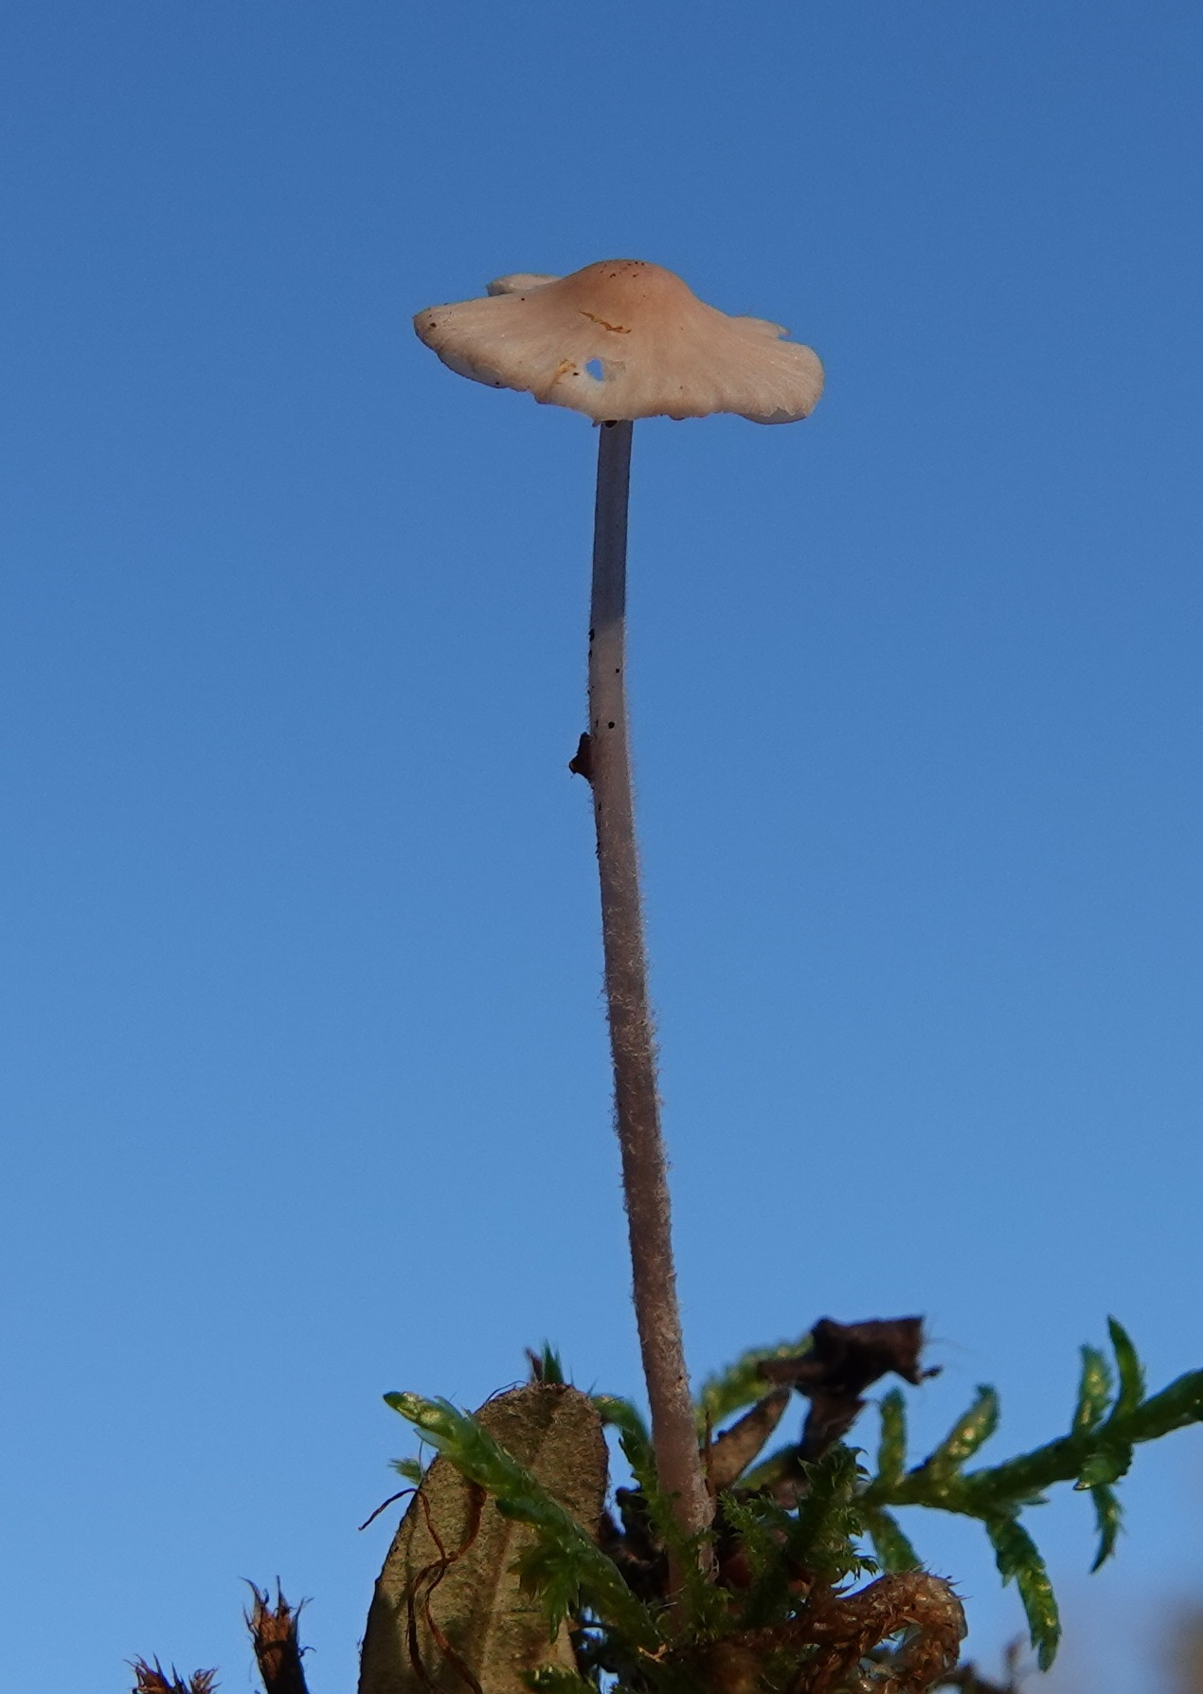
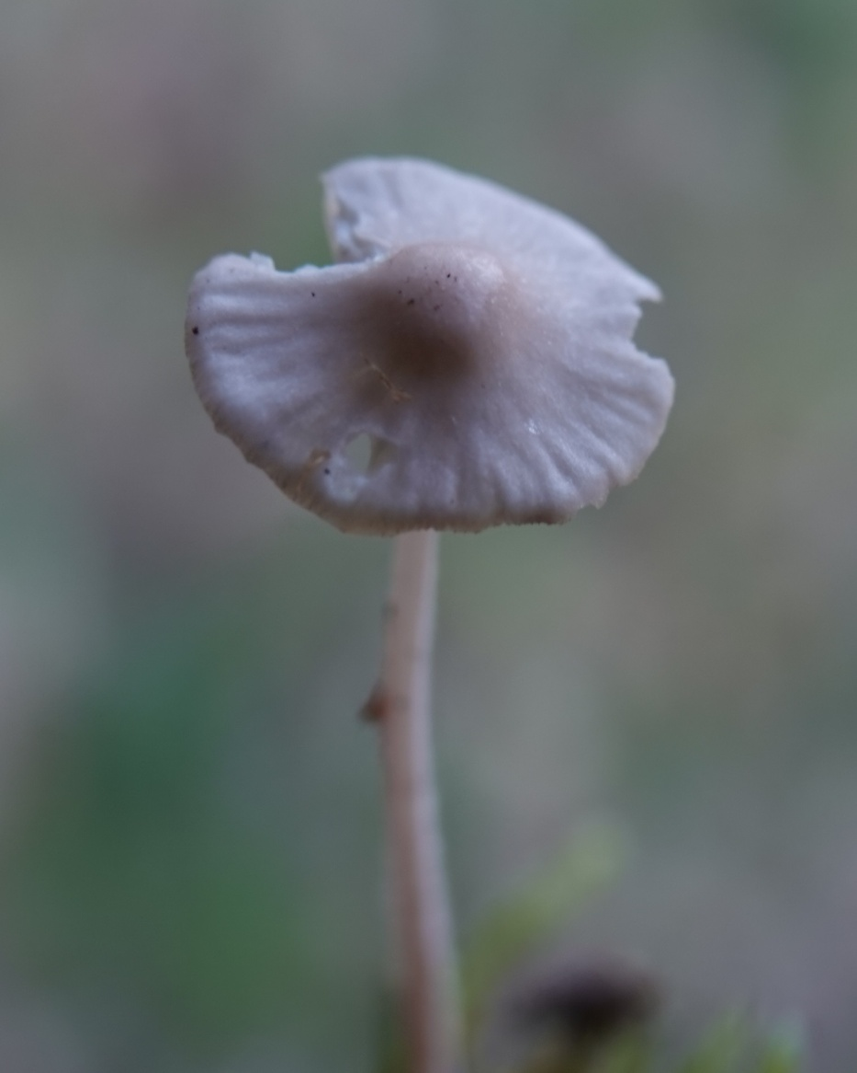

Mycena pilosella Maas Geesteranus, 1988 - Mycène piloselle - Tricholomatales - Mycenaceae (lieu : Cimetière militaire allemand à ILLFURTH lors d’une sortie organisée par la Société Mycologique du Haut-Rhin « SMHR » - 06.11.2021)
Mycena riparia Maas Geesteranus, WIL

Mycena scirpicola M. Villarreal & alii, DOL
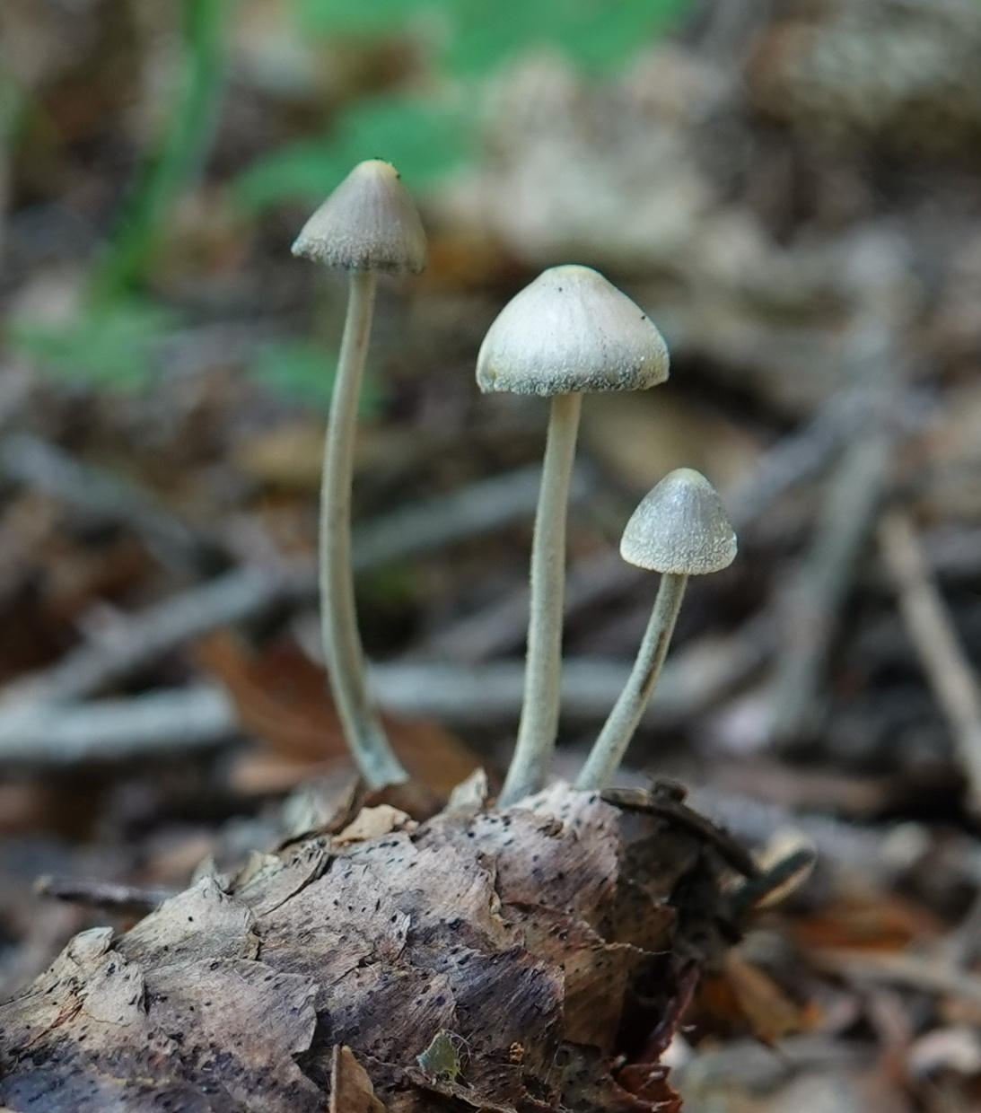

Mycena scirpicola M. Villarreal, Heykoop, Esteve-Raventós & Maas Geesteranus, 1998 – Tricholomatales - Mycenaceae - sur cône de sapin (lieu : secteur forestier entre le lac de la Lauch et le Markstein sur le ban communal de FELLERING - 26.07.2021)

Nemania aenea var. macrospora (J.H. Mill.) Y.M. Ju & J.D. Rogers, DEF/MUL(DOL)
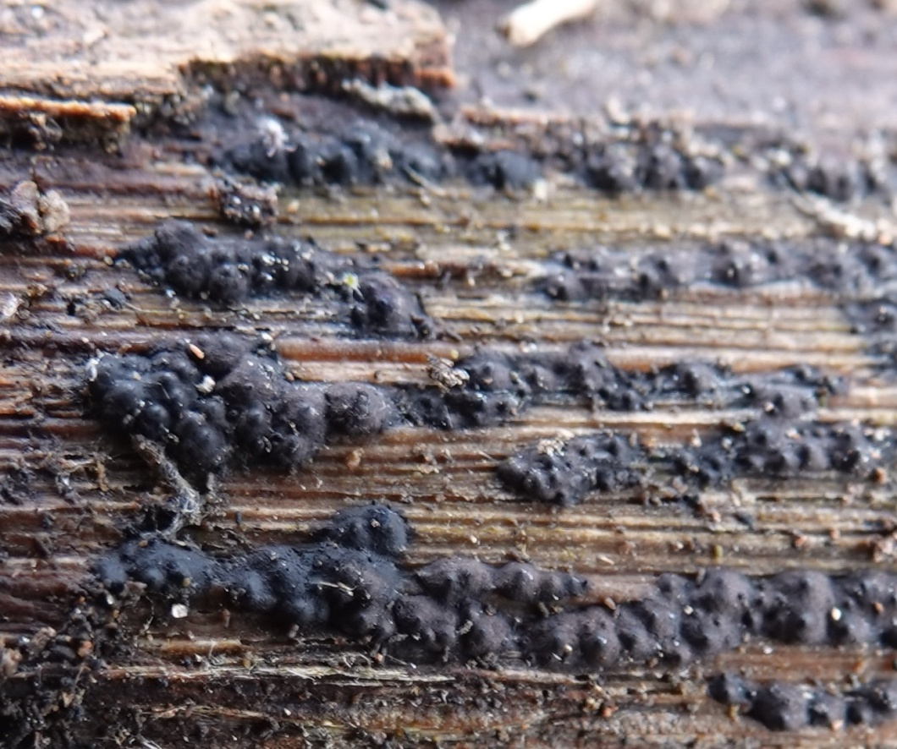
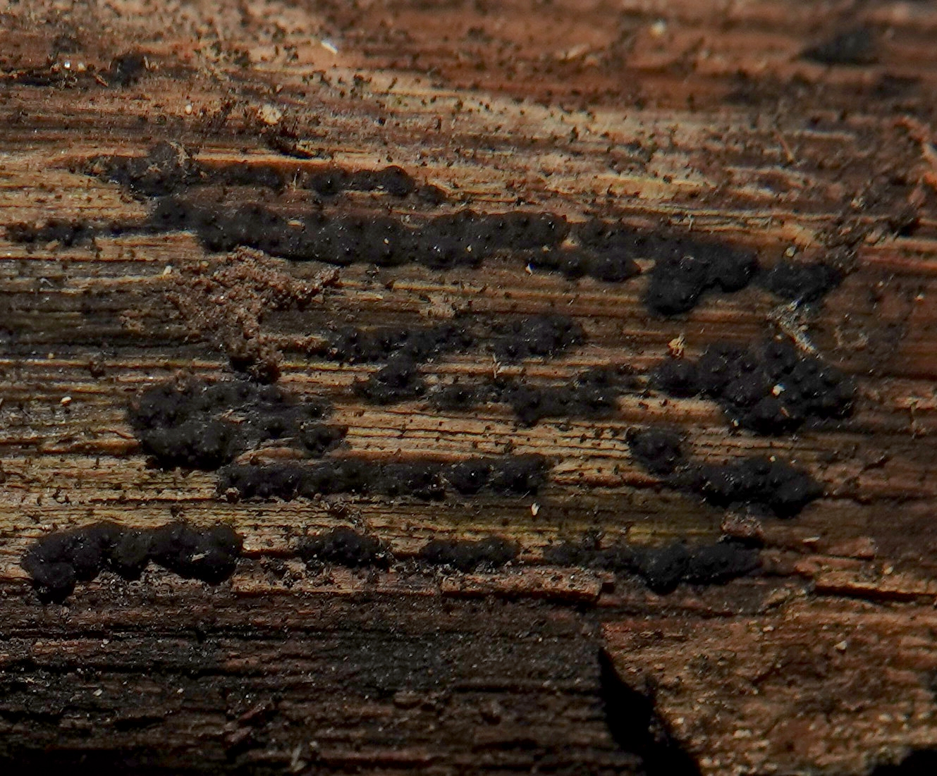

Nemania aenea var macrospora (J.H. Mill.) Y.M. Ju & J.D. Rogers - Synonyme : Nemania serpens var macrospora (J.H. Mill.) Y.M. Ju & J.D. Rogers "Hypoxylon" - Xylariales - Xylariaceae sur un petit morceau de bois mort au sol (Lieu : MULHOUSE « Coulée verte - aux alentours de l’Ill » - 17.02.2021 et 18.02.2021)
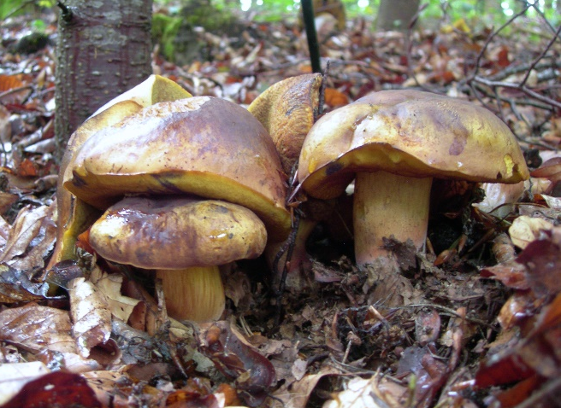
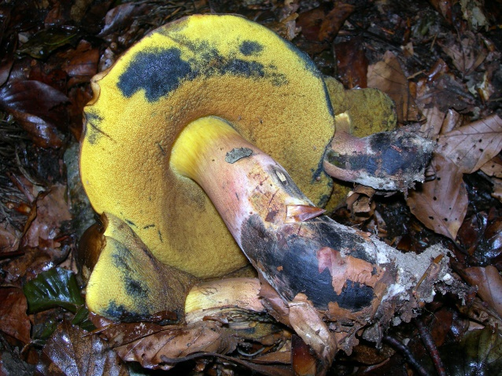
Neoboletus xanthopus (Klofac & A. Urb.) Klofac & A. Urb., MUS
Photos (Enzo Musumeci)

Ochropsora ariae (Fuckel) P. Sydow & Sydow, DEF/DOL
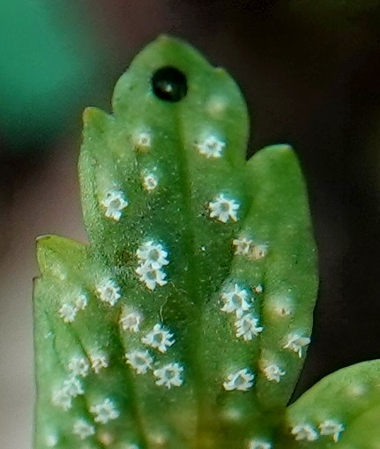
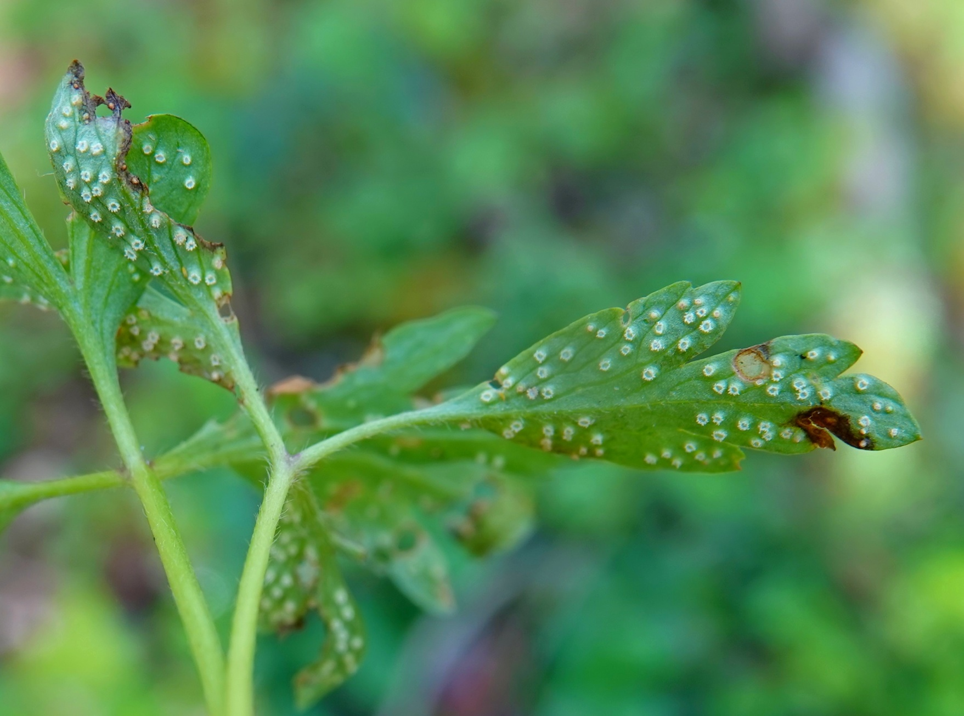

Ochropsora ariae (Fuckel) Ramsb., 1914 - Pucciniales Uropyxidaceae –
sur Anemone nemorosa L.,1753 - Anémone des bois Anémone sylvie Ranunculales Ranunculaceae
Ecomusée d’Alsace UNGERSHEIM 03.05.2021)
Octospora roxheimii Dennis & Itzerott, DOL
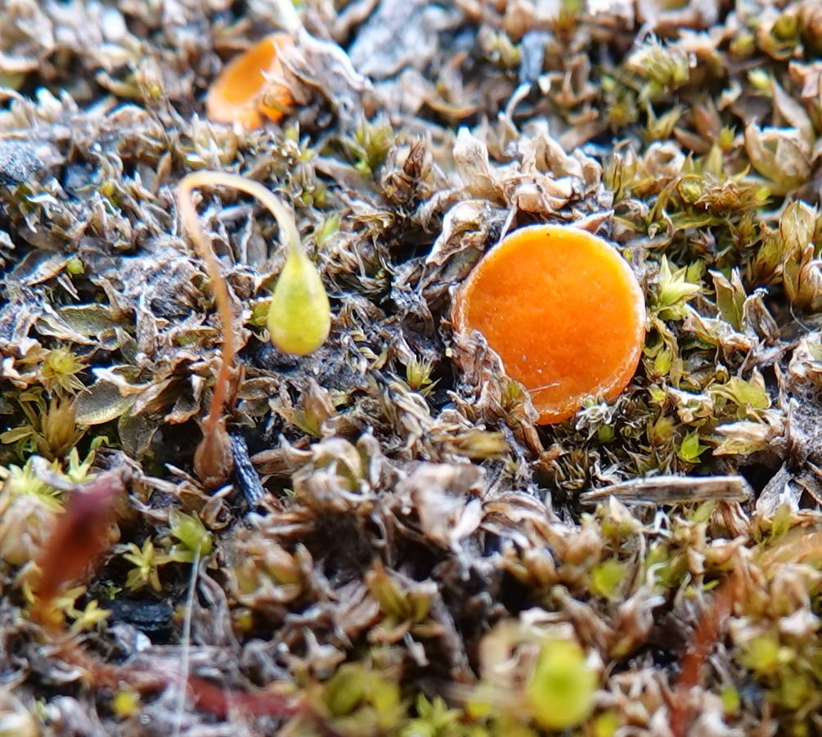
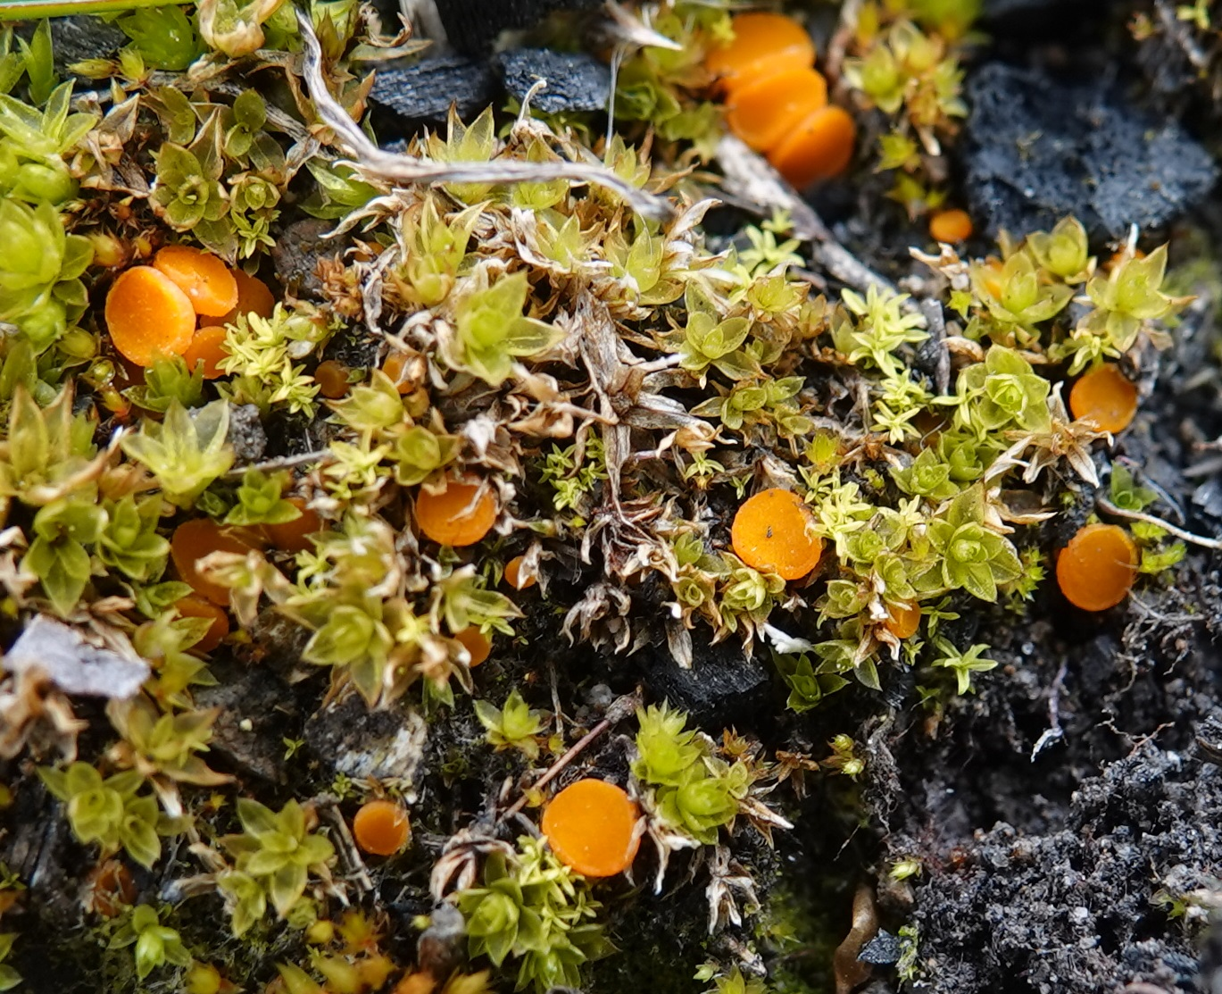

Octospora roxheimii Dennis & Itzerott, 1973 - Synonyme : Octospora excipulata (Clements) Benkert (2008) [2007] - Pezizales - Pyronemataceae - (Lieu : secteur KUNHEIM « Discomycète carbonicole en bordure d’une place à feu » - 25.03.2021)
Olla transiens (Höhnel) Baral, ARG
Paxillus cuprinus P. Jargeat & alii, WEI
Peronospora arvensis Gäumann, DOL
Peronospora bulbocapni Beck, DOL
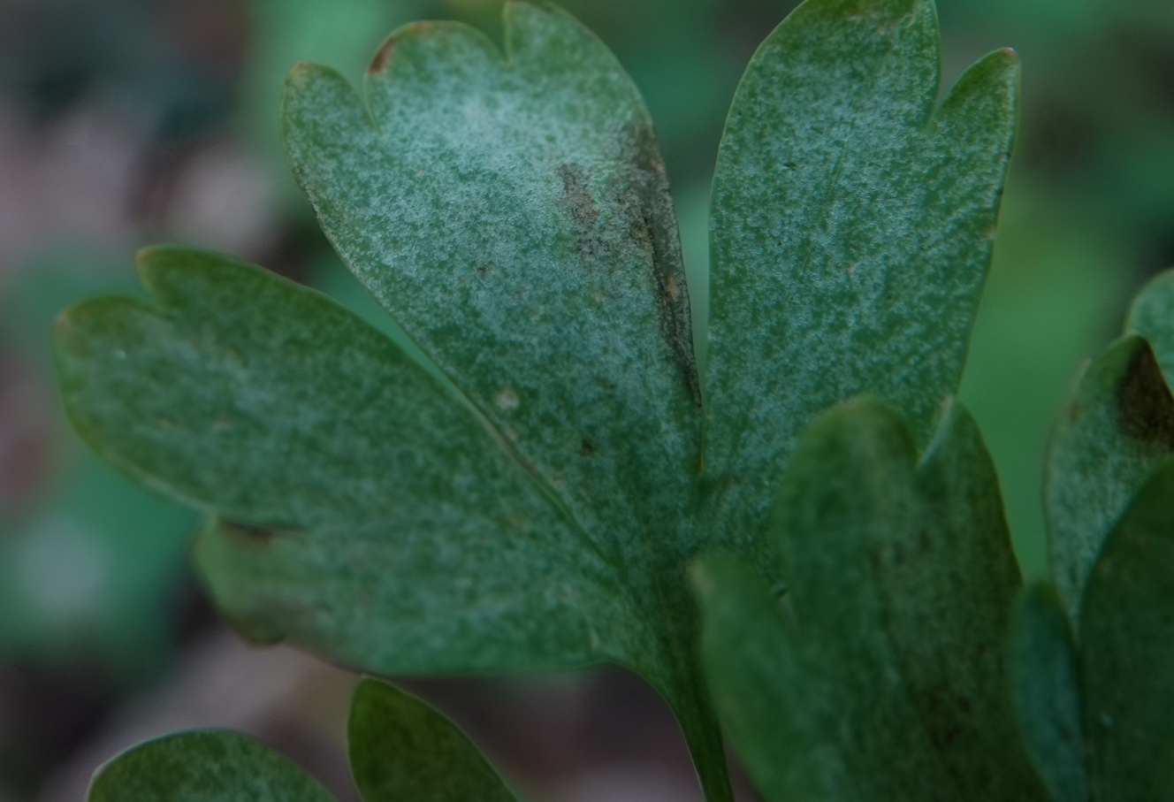

Peronospora bulbocapni Beck, 1886 - Peronosporales - Peronosporaceae - sur Corydalis cava (L.) Schweigg. & Körte, 1811 - Corydale creuse - Ranunculales - Papaveraceae (Lieu : Ecomusée d’Alsace UNGERSHEIM - 03.05.2021)

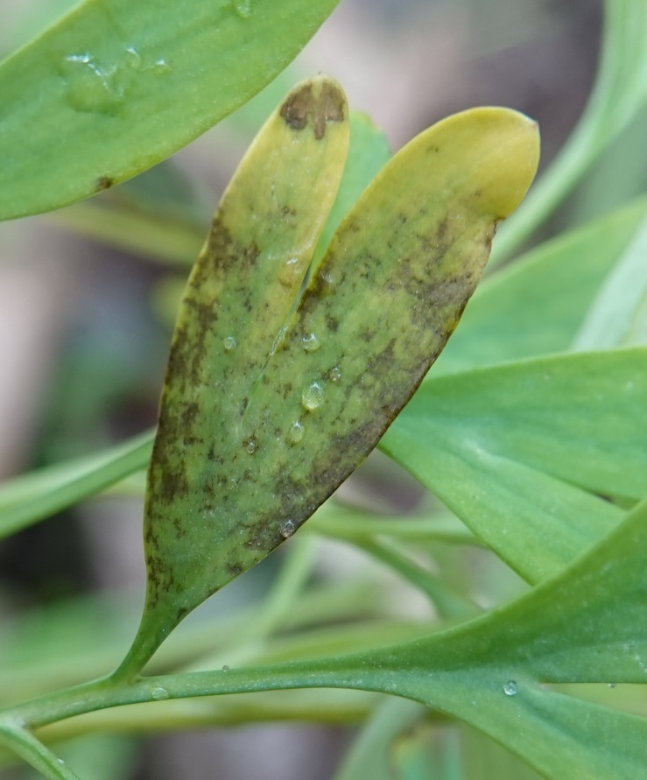
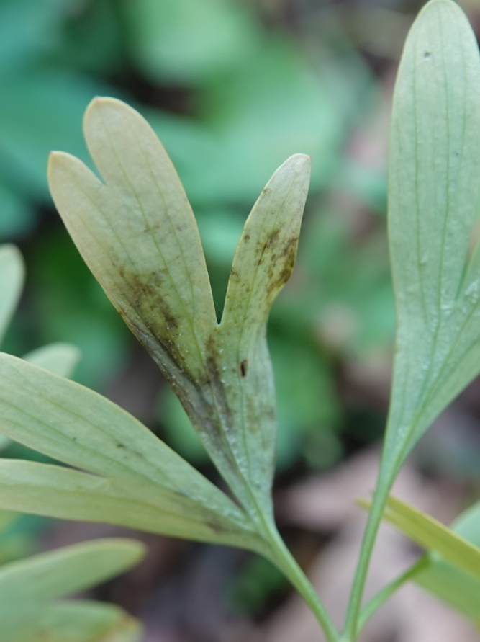
Peronospora corydalis de Bary, GOE/GOE-DOL
Peronosporales Peronosporaceae Mildiou sur Corydalis solida (L.) Clairv., 1811
Corydale à bulbe plein - Corydale solide
Ranunculales - Papaveraceae - (lieu : Ecomusée d’Alsace UNGERSHEIM - 06.05.2021) « l’espèce photographiée est la 2ème observation en Alsace en 2021 »

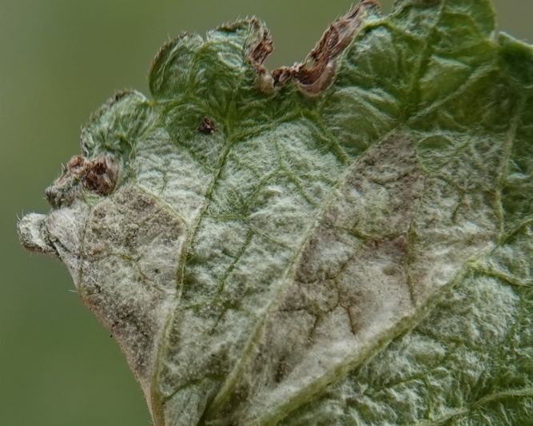
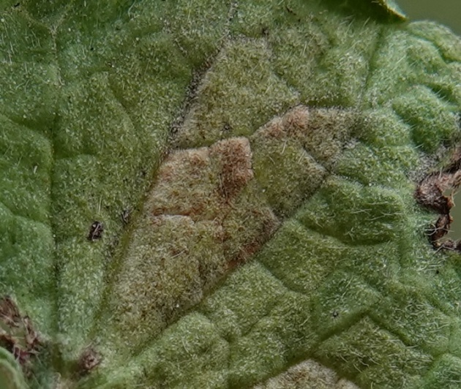
Peronospora lamii A. Braun, GOE

Peronospora lamii A. Braun (1857) - Peronosporales - Peronosporaceae - sur Lamium purpureum L., 1753 - Lamier pourpre - Lamiales - Lamiaceae (Lieu : RICHWILLER « Gare désaffectée » - 16.04.2021 - Date photo : 17.04.2021)
Pestalotiopsis guepinii (Desmazières) Steyaert, DOL
Peziza merdae Donadini, HAI
Peziza succosella (Le Gal & Romagnesi) Moser, WIL
Phaeohelotium monticola (Berk.) Dennis (sensu Baral), DEF-DOL/DOL
Phaeohelotium monticola (Berkeley) Dennis (1964) Synonyme : Hymenoscyphus monticola (Berkeley) Baral (2005) “INPN” - Helotiales - Helotiaceae (Photo à gauche : 1ère observation alsacienne faite le 26.08.2021 à SOULTZMATT secteur Gauchmatt // Photo à droite : il s’agit de la 2ème observation alsacienne effectuée le 02.10.2021 à TRAUBACH-LE-HAUT lors d’une sortie organisée par la Société Mycologique du Haut-Rhin SMHR )

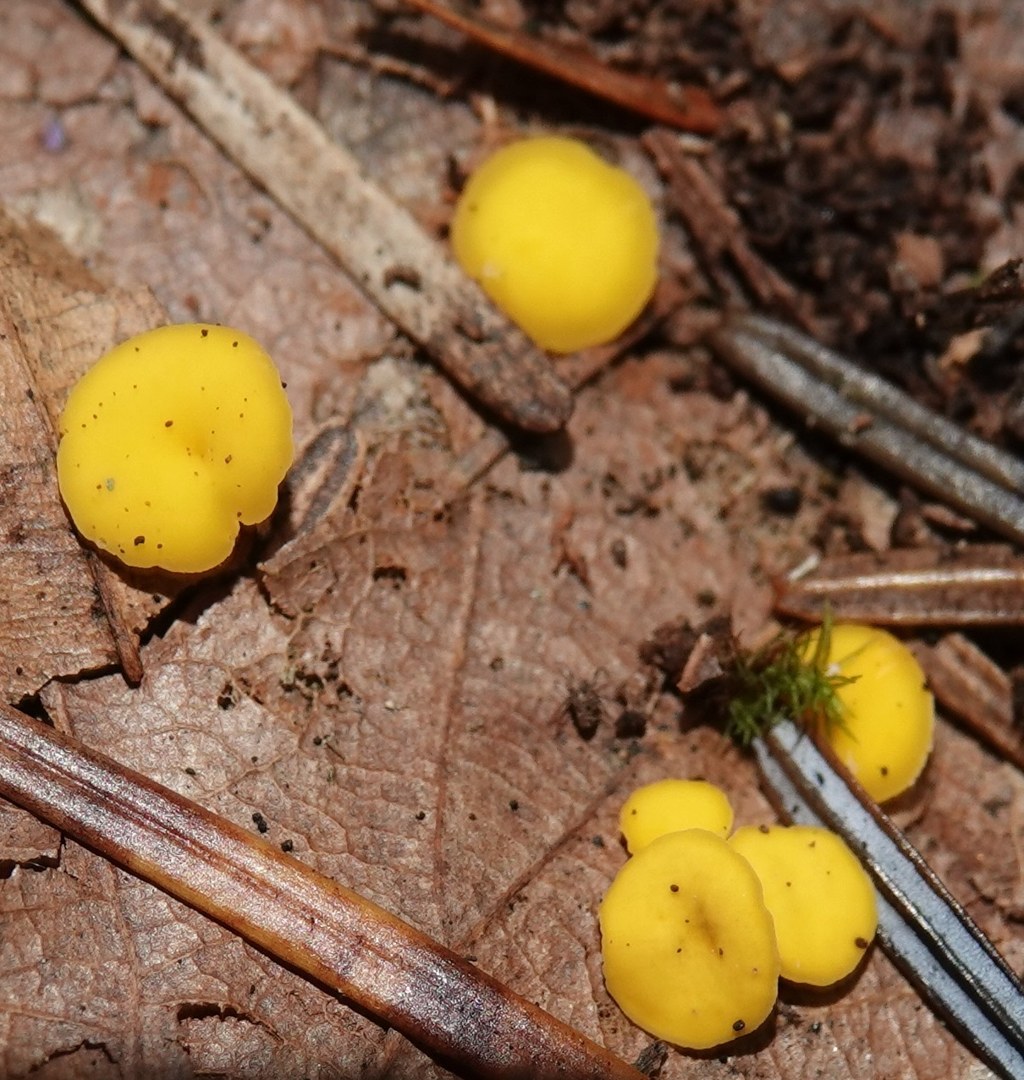

Phlebia columellifera (G. Cunn.) Duhem, WIL/BLS
Phyllachora graminis (Persoon) Fuckel, DEF-DOL/DOL
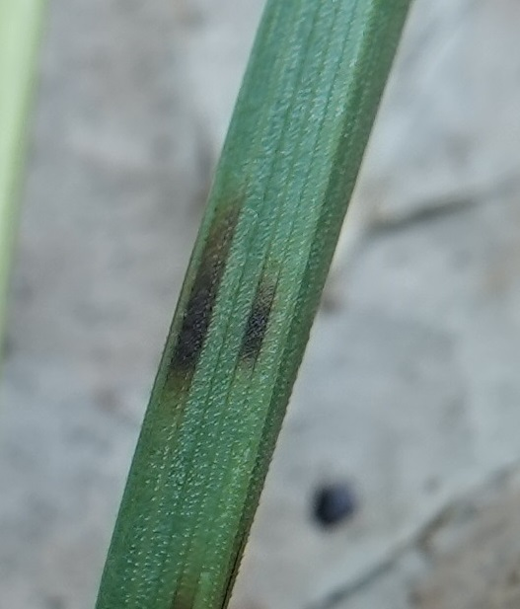
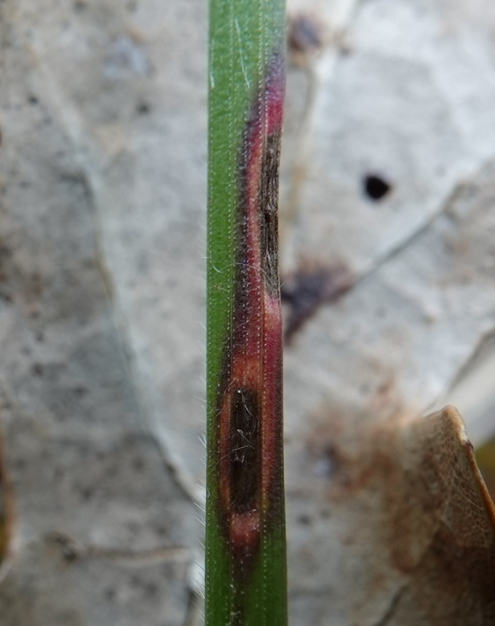
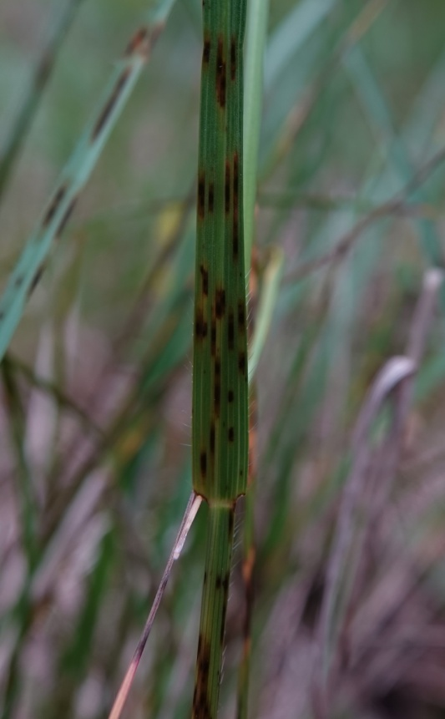

Phyllachora graminis (Pers.) Fuckel, 1870 (cf.) - Phyllachorales - Phyllachoraceae - sur Brachypodium (lieu : Île du Rhin - secteur KEMBS - 15.05.2021)
Pleospora typhina (Cooke) Saccardo, DOL/GOE-DOL

Pluteus hispidulus var. cephalocystis Schreurs, DOL
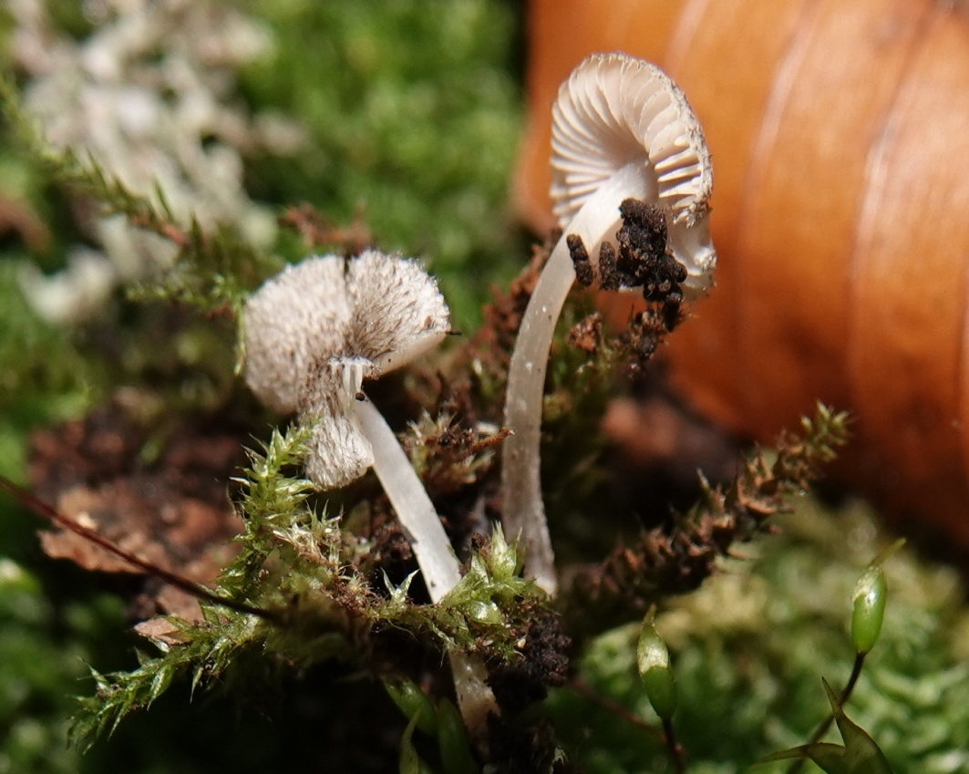

Pluteus hispidulus var. cephalocystis Schreurs, 1985 - Pluteales - Pluteaceae (lieu : secteur forestier aux alentours de BALLERSDORF - 25.10.2021)

Podosphaera senecionis U. Braun, DOL-DEF/DOL
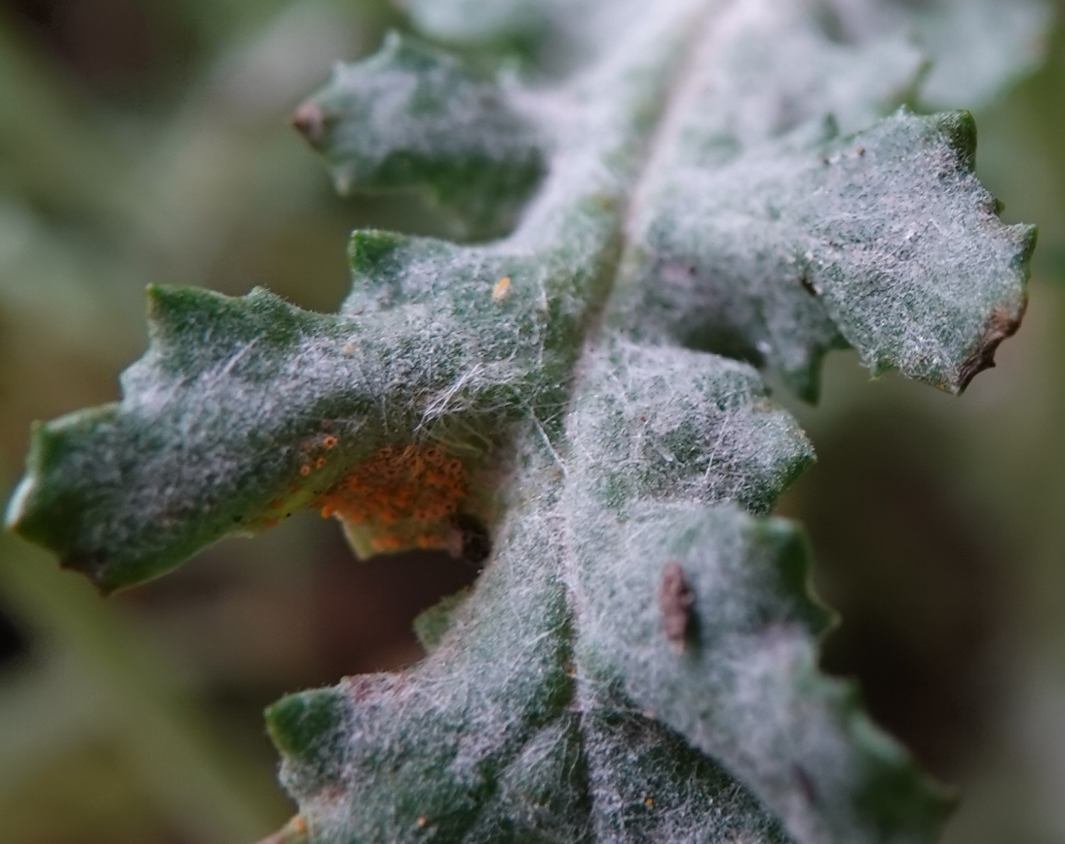

Podosphaera senecionis U. Braun 2012 - Erysiphales - Erysiphaceae - sur Senecio vulgaris L. 1753 - Séneçon commun - Asterales - Asteraceae (lieu : Ecomusée d’Alsace UNGERSHEIM - 06.05.2021)

Polyporus choseniae (Vassilkov) Parmastro, TAS/MOI
Pseudombrophila stercofringilla Dougoud, HAI (1ere récolte française)
Puccinia albescens (Gréville) Plowright, DEF-DOL/DOL
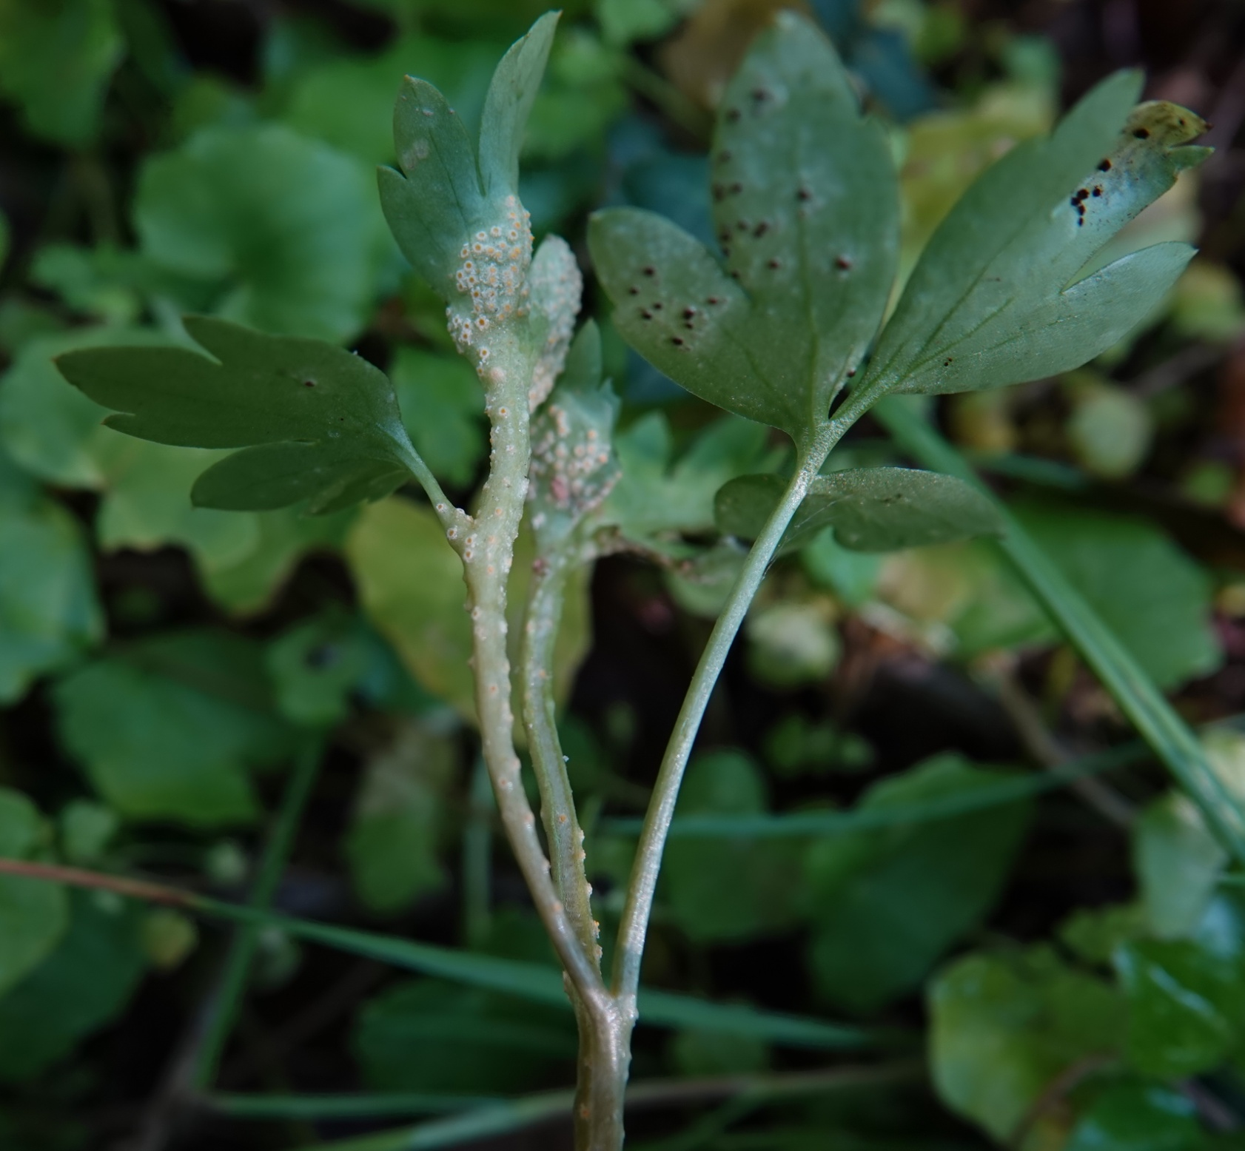
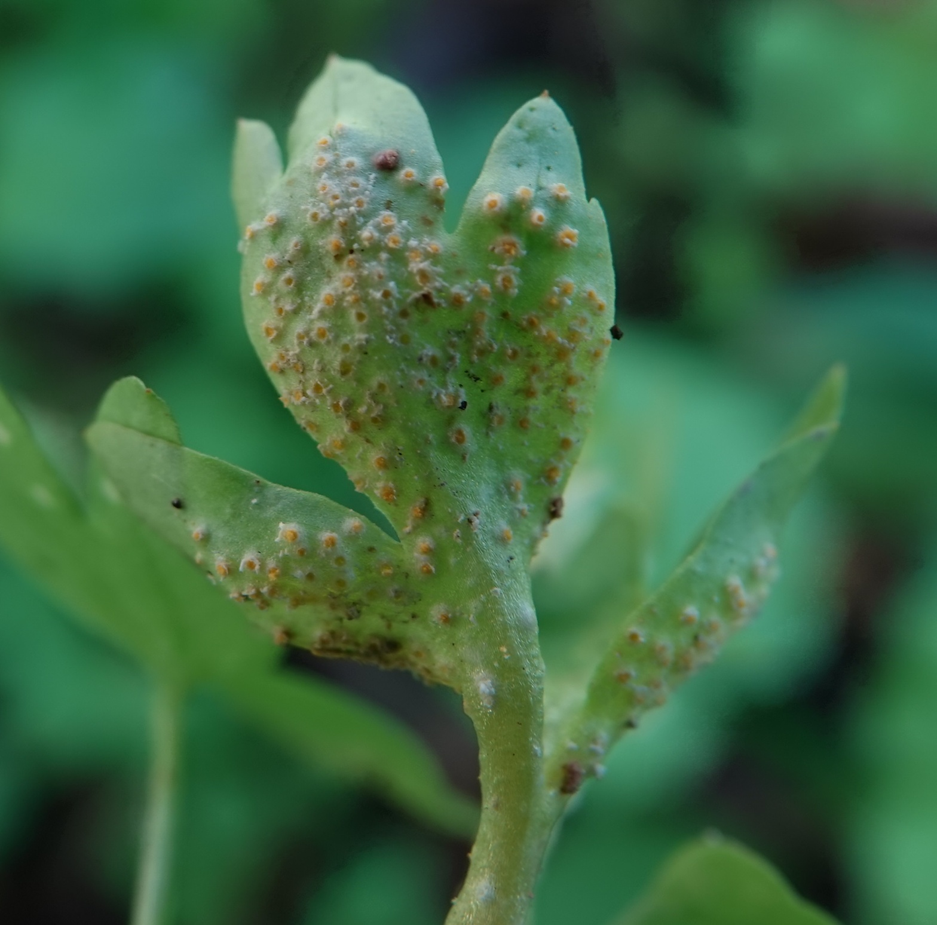

Puccinia albescens (Grev.) Plowr., 1889 - Pucciniales - Pucciniaceae - sur Adoxa moschatellina L., 1753 - Adoxe - Dipsacales - Viburnaceae (lieu : Ecomusée d’Alsace UNGERSHEIM - 03.05.2021)

Puccinia chrysosplenii J. Schröter, DOL
Puccinia cribrata Arthur & Cummins, DEF-GOE/GOE-DOL
Puccinia picridis Hazsl., DEF-DOL/DOL(GOE)
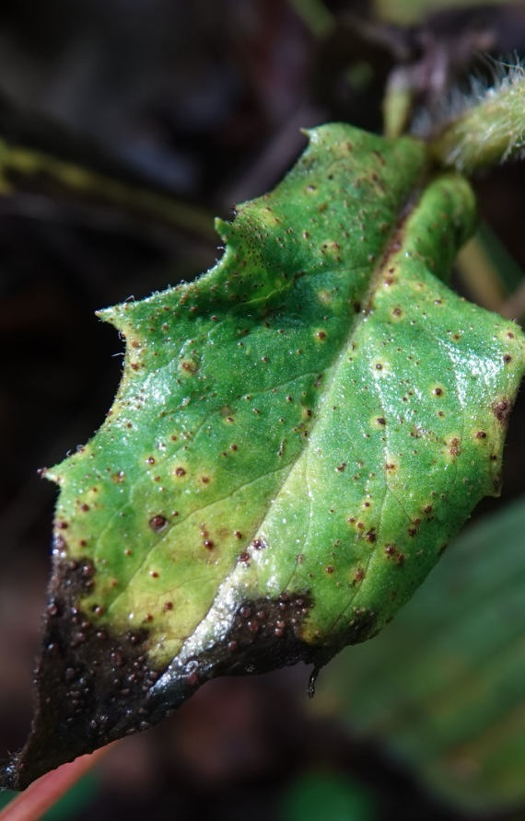
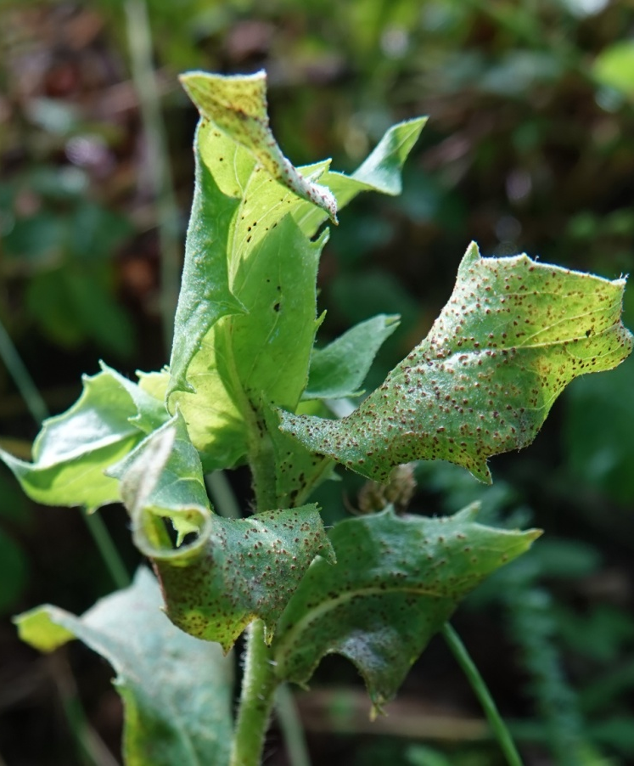
Puccinia picridis Hazslinkszky, 1877 - Pucciniales - Pucciniaceae sur Picris hieracioides L., 1753 Picride fausse éperviaire - Asterales - Asteraceae
(lieu : Ecomusée d’Alsace UNGERSHEIM -07.07.2021)

Puccinia rossiana (Saccardo) Lagerheim, DEF-DOL/DOL
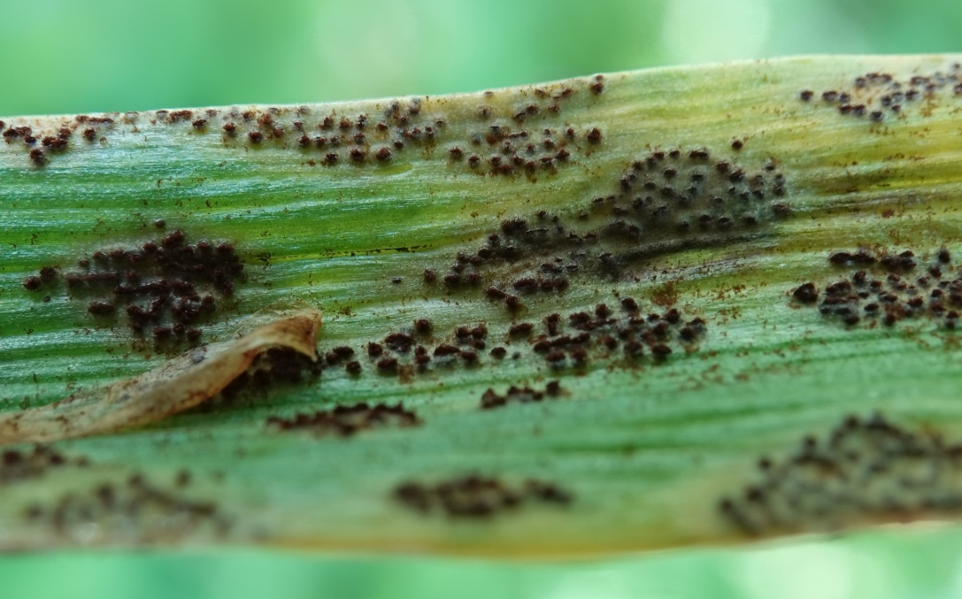
Puccinia rossiana (Sacc.) Lagerh., 1890 - Pucciniales - Pucciniaceae - sur Scilla bifolia L., 1753 - Scille à deux feuilles - Asparagales - Asparagaceae (lieu : Ecomusée d’Alsace UNGERSHEIM - 03.05.2021)

Pulvinula constellatio (Berk. & Br.) Boudier, WIL
Ramaria decurrens (Pers.) R.H. Petersen, DOL
Pulvinula constellatio (Berk. & Br.) Boudier, WIL
Ramularia lamii Fuckel, GOE/GOE-DOL
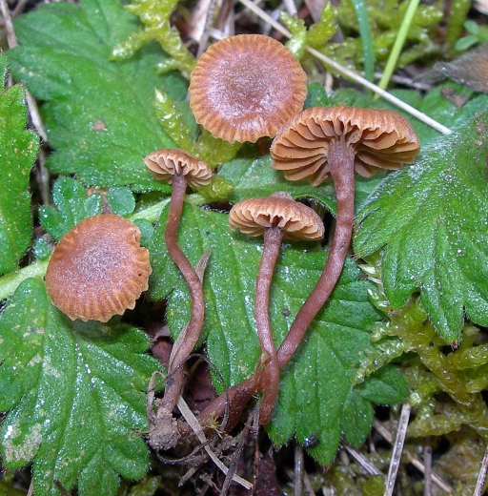
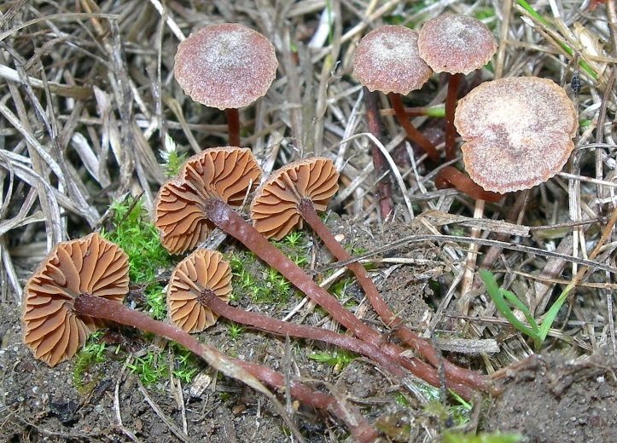
Romagnesiella campestris E. Musumeci, holotypus, MUS (Photos : E. Musumeci)

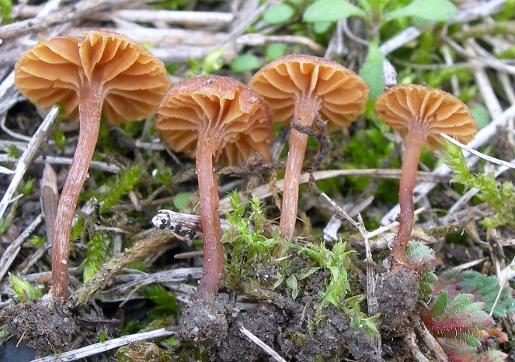
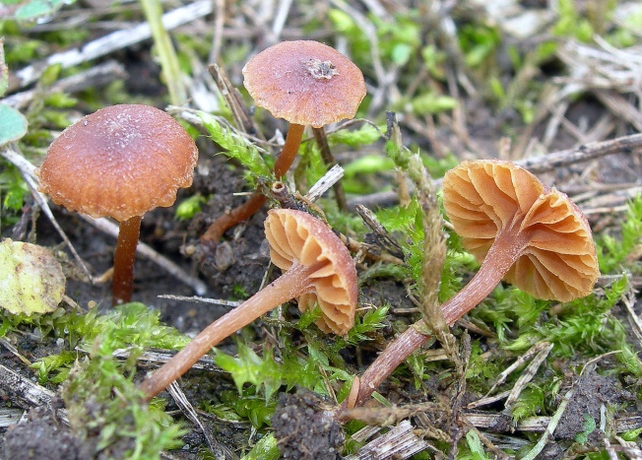
Romagnesiella clavus f. mediterranea Contu & P.A. Moreau, MUS (Photos : E. Musumeci)

Russula aff. persicina, nov. spec., TRE
Russula pallidospora Bum ex Romagnesi, DOL (Photo : Isabelle Doll)
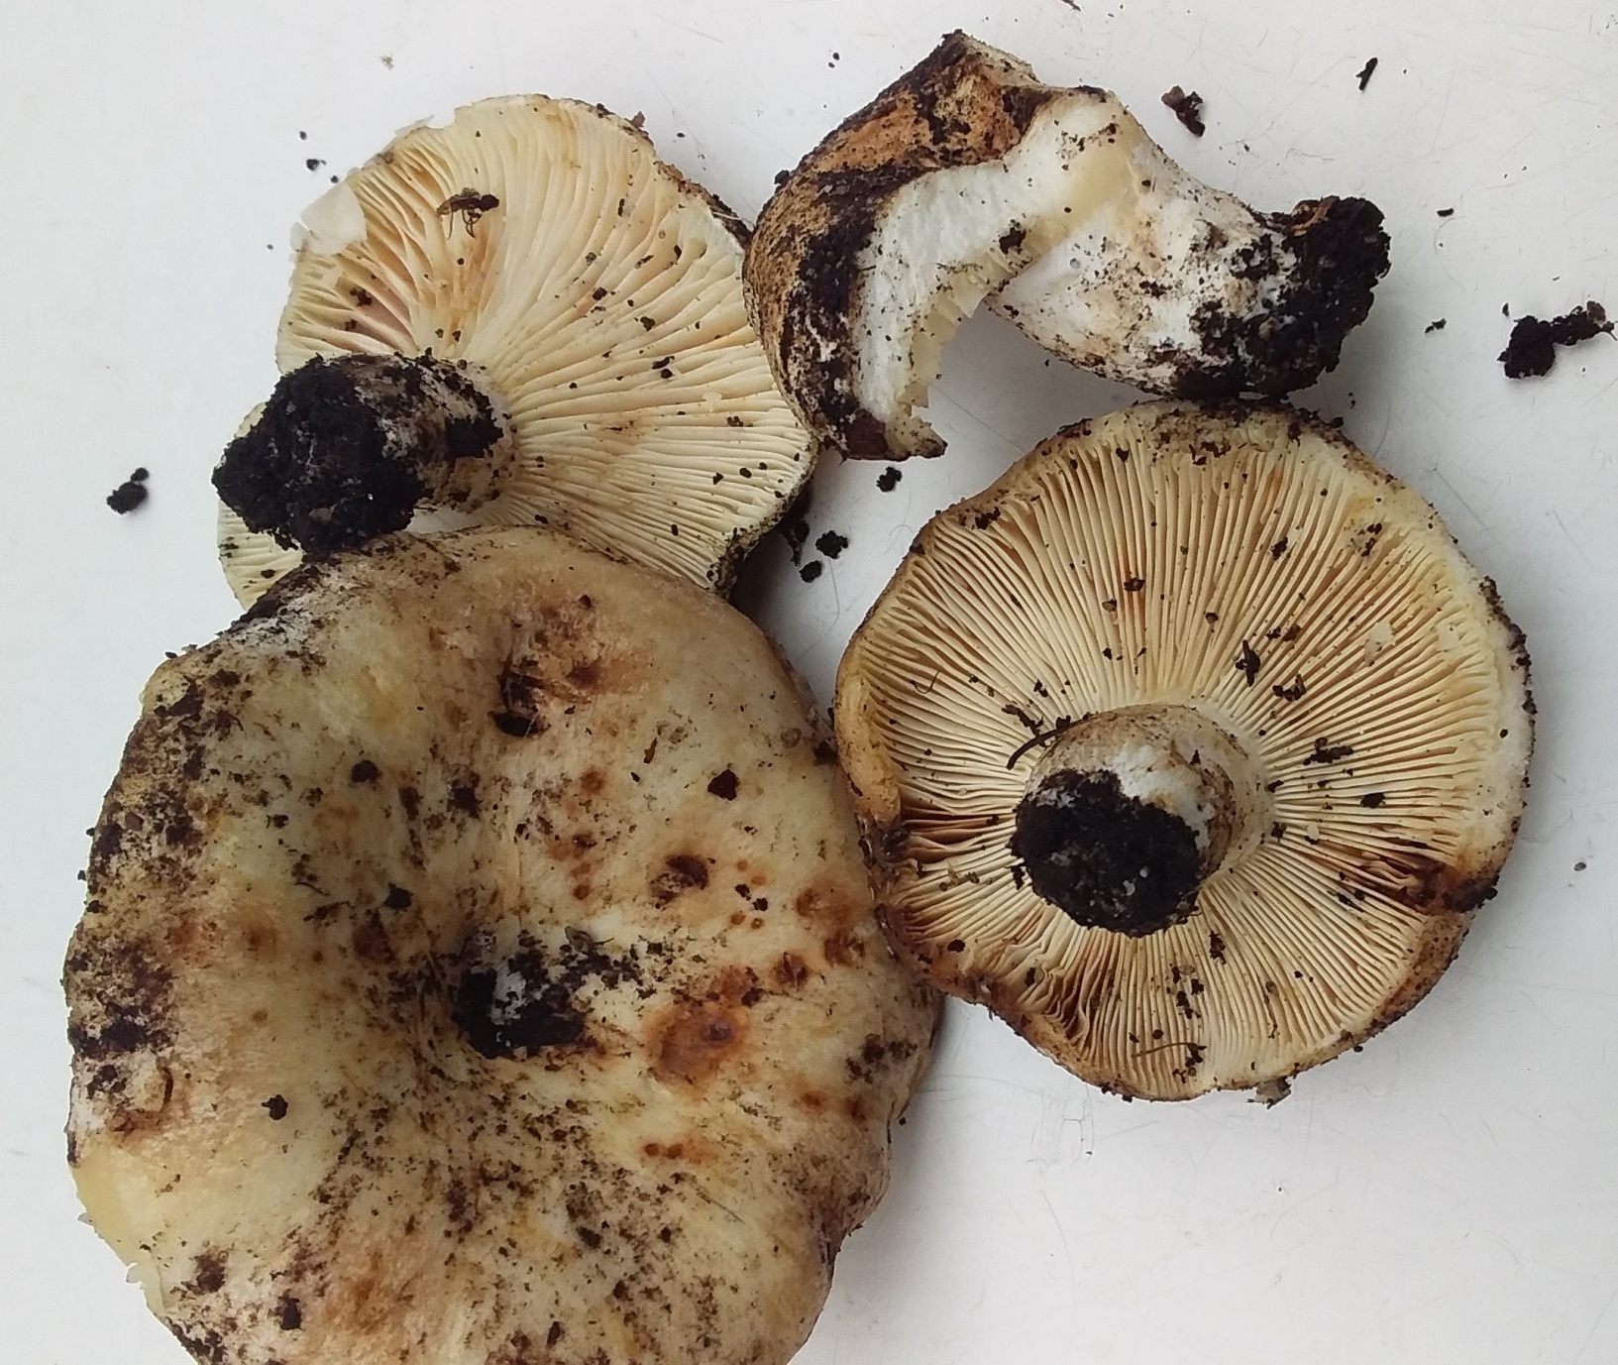

Russula pallidospora (Blum) ex Romagn., 1967 - Russule faux-lactaire à sporée crème - Russule à sporée pâle - Russulaceae (Lieu : STAUFFEN commune de WIHR-AU-VAL - 14.07.2021)

Russula roseocremea Socha, Halek & Baier, TRE
Scutellinia pseudotrechispora (J. Schröter) Le Gal, KIE/ARG
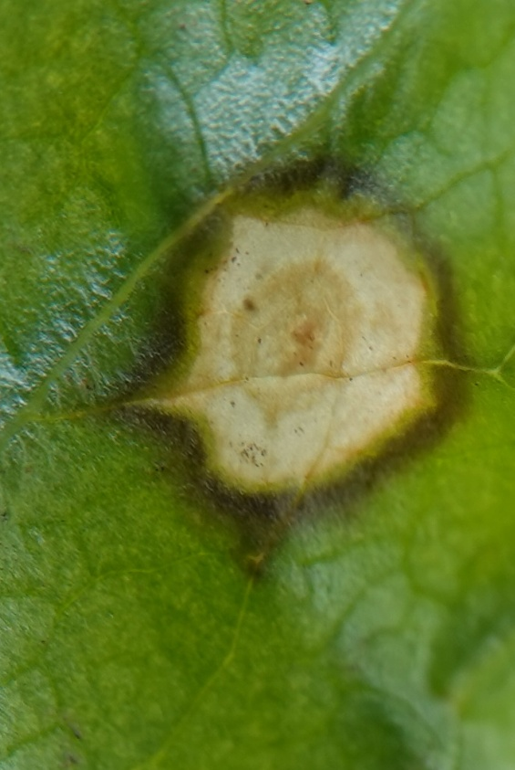
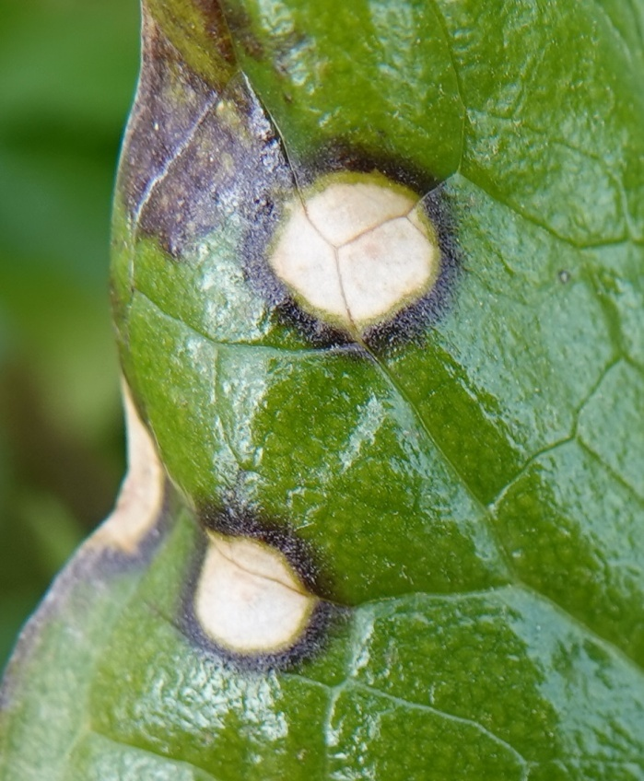
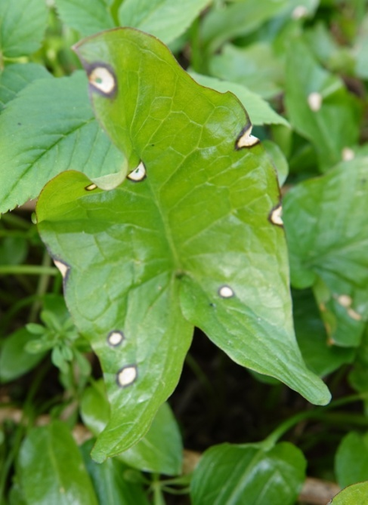
Septoria ari Desmazières, DEF/DOL-MUL,DOL

Septoria ari Desm. - Capnodiales - Mycosphaerellaceae - sur feuilles de Arum maculatum L., 1753 - Alismatales - Araceae (Lieu : secteur SCHWEIGHOUSE-THANN - 10.04.2021)
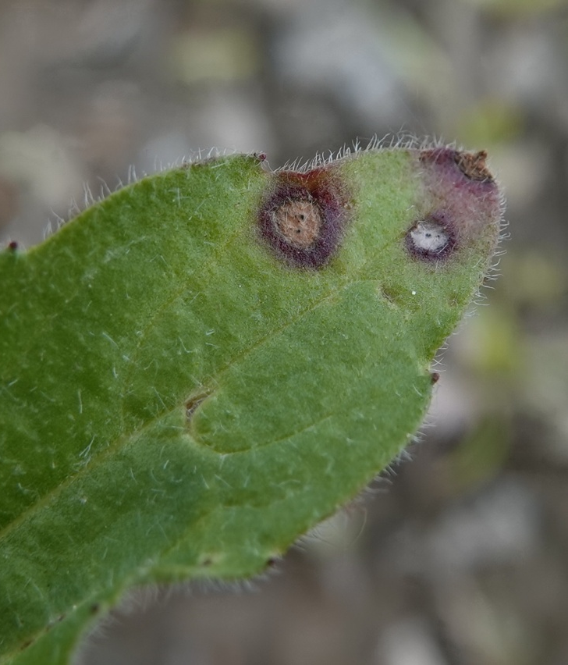
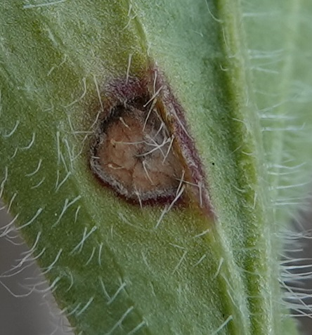
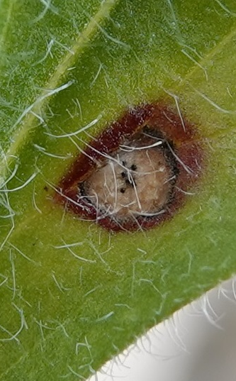
Septoria erigerontis Peck, DOL

Septoria erigerontis Peck, 1872 - Capnodiales - Mycosphaerellaceae - sur Erigeron annuus (L.), Desf., 1804 (Synonyme : Stenactis annua (L.) Nees, 1832) - Erigeron annuel - Vergerette annuelle - Asterales - Asteraceae (lieu : Ecomusée d’Alsace UNGERSHEIM - 08.05.2021)
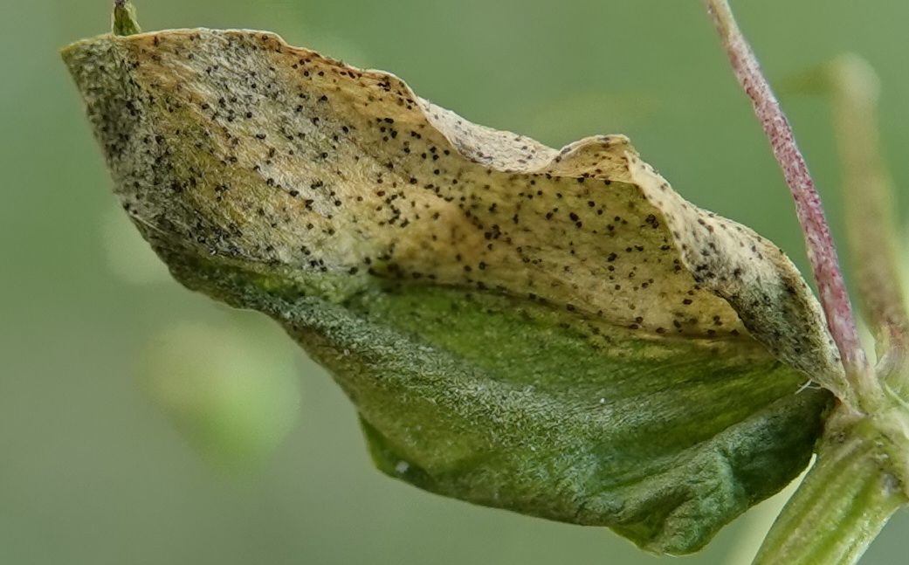
Septoria stellariae Roberge ex Desmazières, GOE/GOE-DOL
Septoria stellariae Roberge ex Desmazières (1847) - Capnodiales - Mycosphaerellaceae sur Stellaria media (L.) Vill., 1789
Mouron des oiseaux - Caryophyllales - Caryophyllaceae (Lieu : PFASTATT « le long de la Doller » - 21.04.2021)

Septoria urticae Desm. & Roberge, GOE-DEF/DOL
Pulvinula constellatio (Berk. & Br.) Boudier, WIL
Stigmina carpophila (Léveillé) Ellis, DEF/SUG
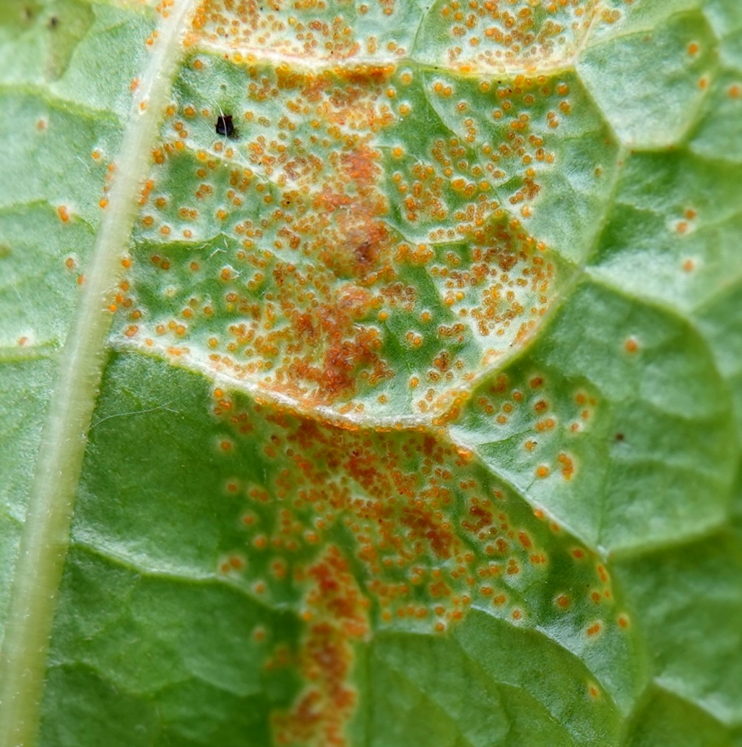
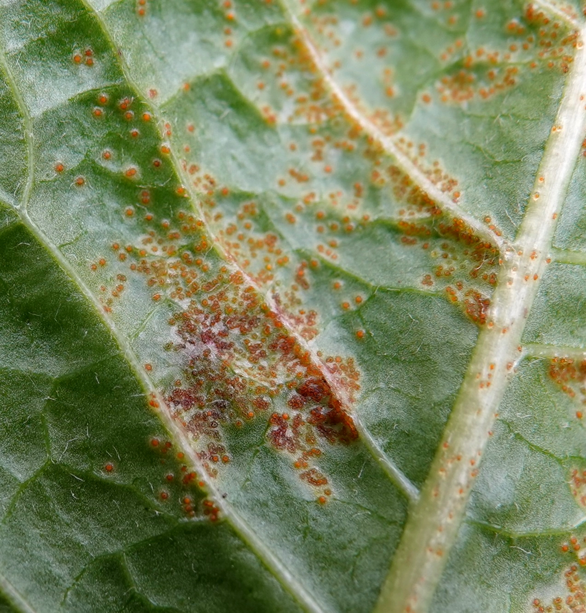
Synchytrium taraxaci De Bari & Woronin, DEF/DOL

Synchytrium taraxaci de Bary & Woronin, 1865 - Chytridiales - Synchytriaceae - sur Pissenlit (lieu : SOULTZMATT secteur Gauchmatt - 12.05.2021)
Thanatephorus brevisporus Pouzar, WIL/BLS
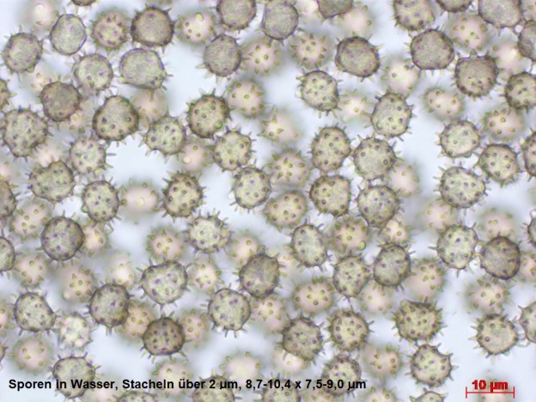
Tomentella badia (Link) Stalpers, WIL (Photos : Markus Wilhelm)
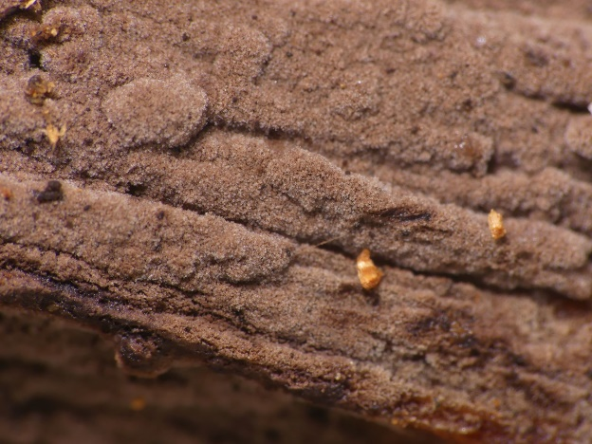
Tomentella umbrinospora M.J. Larsen, WIL (Photos : Markus Wilhelm)
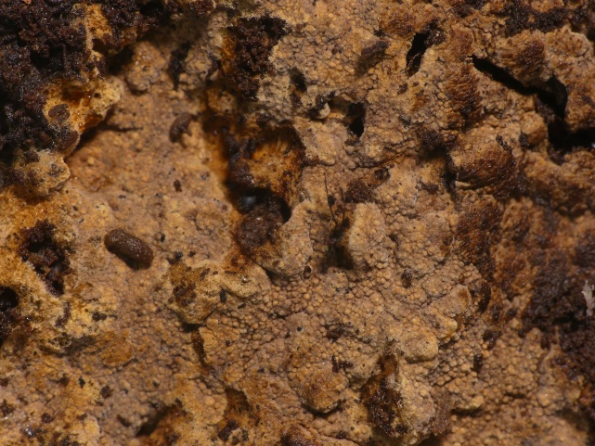

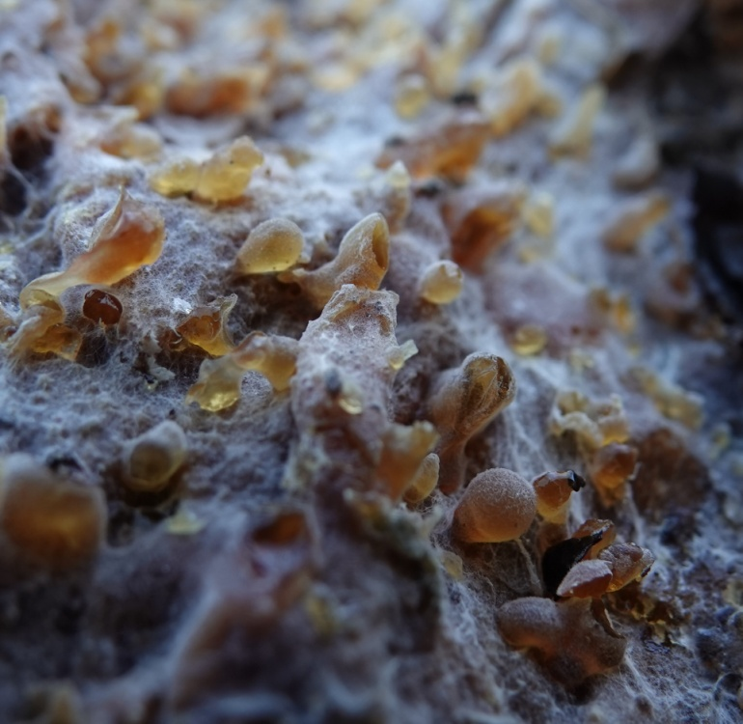
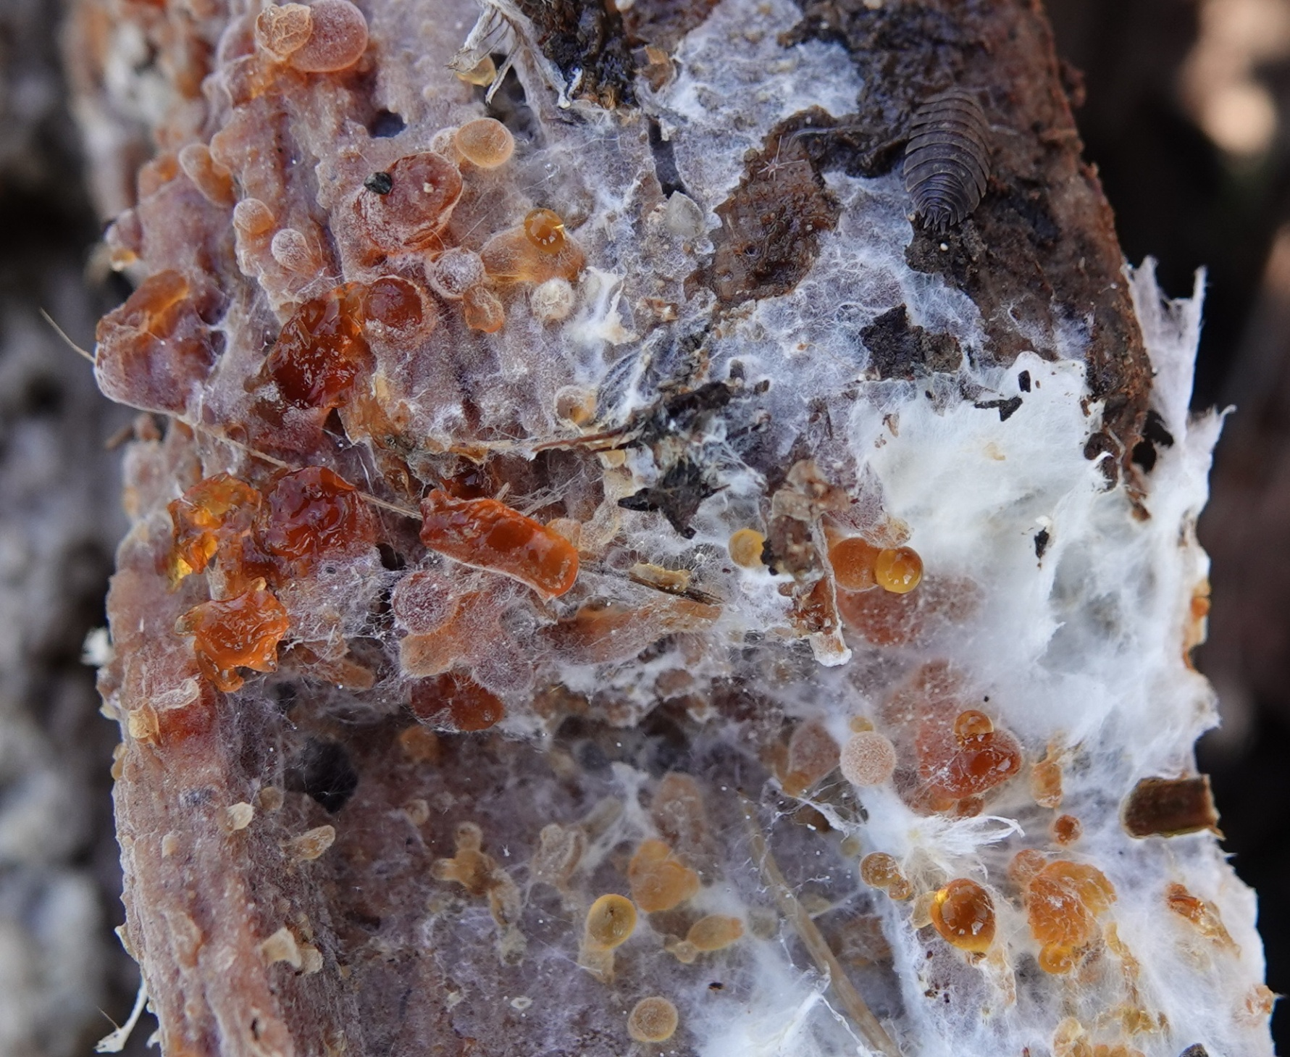
Tremella versicolor Berk. & Broome, DEF/DOL-MUL

Tremella versicolor Berk. & Broome, 1854 - Tremellales - Tremellaceae (Lieu : MULHOUSE « Coulée verte - l’Ill » - 06.03.2021)
Trichia lutescens (Lister) Lister, WEN
Trichia nivicole Kuhnt, WOE
Tricholoma saponaceum f. albinique ad int., SMHR/SAR
Typhrasa nanispora Örstadius, Hauskn. & E. Larss., TRE
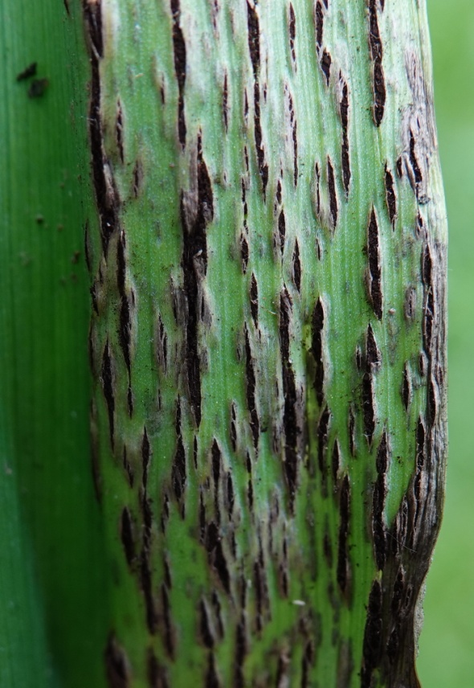
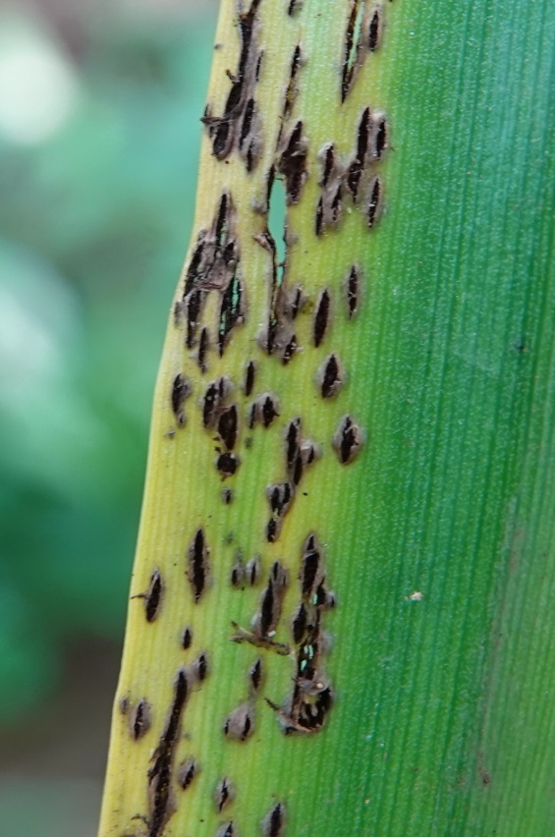
Urocystis colchici (Schltdl.) Rabenh., DOL-DEF/DOL

Urocystis colchici (Schltdl.) Rabenh., 1861 - Urocystales - Urocystaceae (charbon) - sur Colchicum autumnale L., 1753 - Colchique d'automne - Liliales - Colchicaceae (lieu : senteur SENTHEIM / LAUW aux alentours du sentier géologique - 12.06.2021)

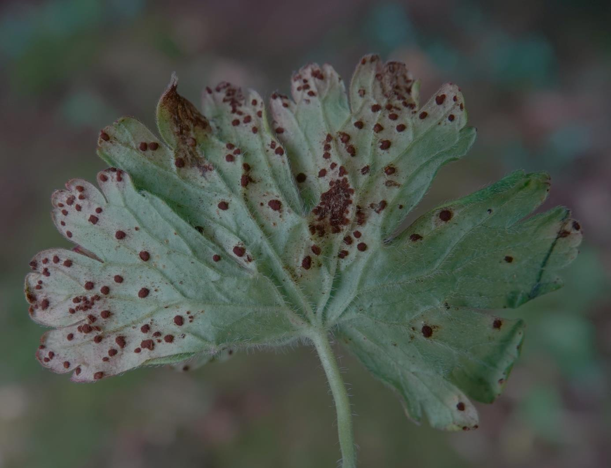
Uromyces ambiguus (DC.) Fuckel DEF/DOL

Uromyces kabatianus Bubak, DOL
Uromyces kabatianus Bubák, 1902 - Pucciniales - Pucciniaceae - sur Geranium pyrenaicum Burm.f., 1759 - Géranium des Pyrénées - Geraniales - Geraniaceae (lieu : Provenance : GRIESBACH-AU-VAL - 06.06.2021 « photos réalisées le 10.06.2021 »)

Uromyces viciae-fabae (Pers.) J.J. Schröt., DOL
Xanthoria ucrainica S.Y. Kondr., SHNPM
Xenasmatella ardosiaca (Bourdot & Galzin) Stalpers, WIL

